**TRƯỜNG ĐẠI HỌC MỞ TP.HCM**

**KHOA CÔNG NGHỆ THÔNG TIN**

**ĐỀ THI THỰC HÀNH TRÊN MÁY TÍNH**

**Đề máy chẳn**

**MÔN: QUẢN TRỊ HỆ CƠ SỞ DỮ LIỆU**

**Thời gian làm bài: 90 phút**

**Chú ý: sinh viên chỉ được sử dụng tài liệu mang theo trên giấy, và các tài liệu có sẳn trên máy tính làm bài.**

**Anh (chị) sinh viên thực hiện theo yêu cầu của tất cả các câu hỏi với các qui định sau:**

1. **Anh (chị) làm và nộp bài bằng cách sửa tên file đề thi thành “****D:\ThiTH_MSSV_HoTenKhongDau.docx”, ví dụ: “****D:\ThiTH_1234567890_NguyenVanAnh.docx”, sau đó làm bài vào file này. Cuối giờ mỗi sinh viên nộp đúng một file này (.docx) vào ổ D:\.**
2. **Anh (chị) phải chèn 1 hay nhiều hình chụp được vào file bài làm ở sau ngay câu hỏi của đề và có thể gõ văn bản vào để giải thích thêm.**
3. **Anh (chị) chụp màn hình chú ý hình phải chụp toàn màn hình và (nếu có thể) chứa các thông tin cần thiết như: tên login, cửa sổ Object explorer bên trái, code, kết quả chạy code, đồng hồ hệ thống,… chứa nội dung chứng minh đã làm được theo yêu cầu. Nếu chụp 1 hình không đủ thông tin thì các anh (chị) chụp nhiều hình.**

**Nội dung đề:**

1. **Sao lưu CSDL FULL:** Hãy tạo một CSDL mới tên **QLSV** có kiểu phục hồi là FULL, trong đó tạo 1 table tên **SinhVien** có 3 cột MaSV (cột này là khóa chính có kiểu số nguyên và có tính chất Identiy (1,1), HoSV (nvarchar(50)) và TenSV (nvarchar(20)), nhập 1 hàng dữ liệu: (Nguyễn Văn, Trung) vào bảng SinhVien, chụp dữ liệu trong table sau khi nhập liệu. Hãy **viết code** sao lưu CSDL QLSinhVien ở chế độ sao lưu FULL vào file **D:\QLSV_1.bak**, chụp: cách thực hiện, thông báo sao lưu thành công và cửa sổ property của file .bak vừa lưu (để thấy dung lượng file .bak).

Hình chụp dữ liệu bảng SinhVien sau khi nhập liệu:

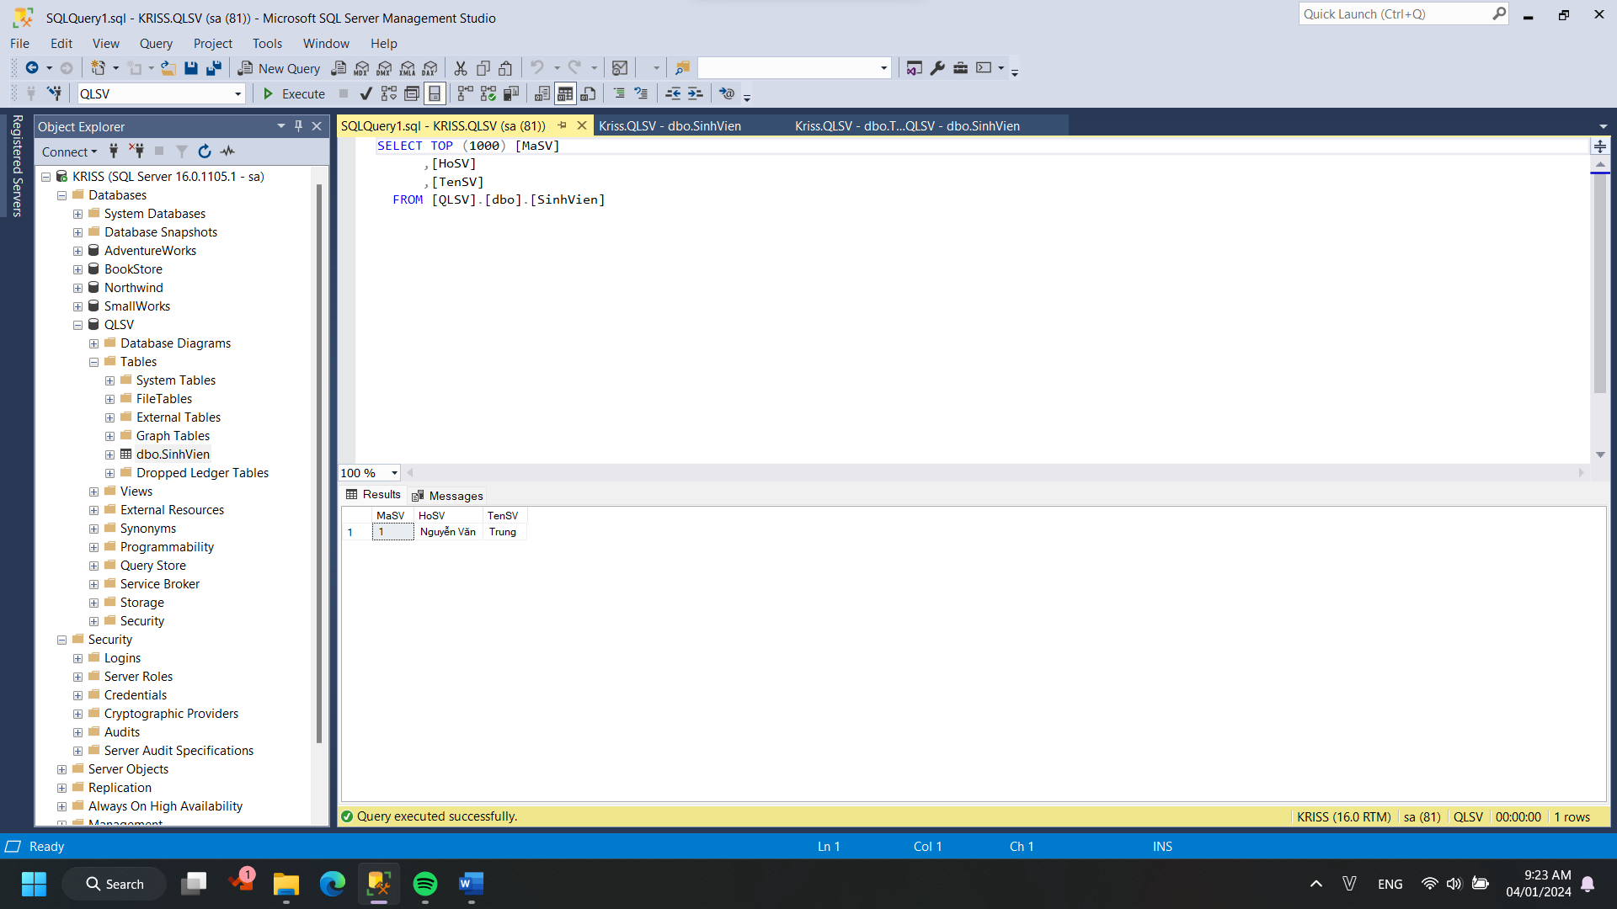

Hình chụp thông báo sao lưu thành công có thấy code sao lưu:

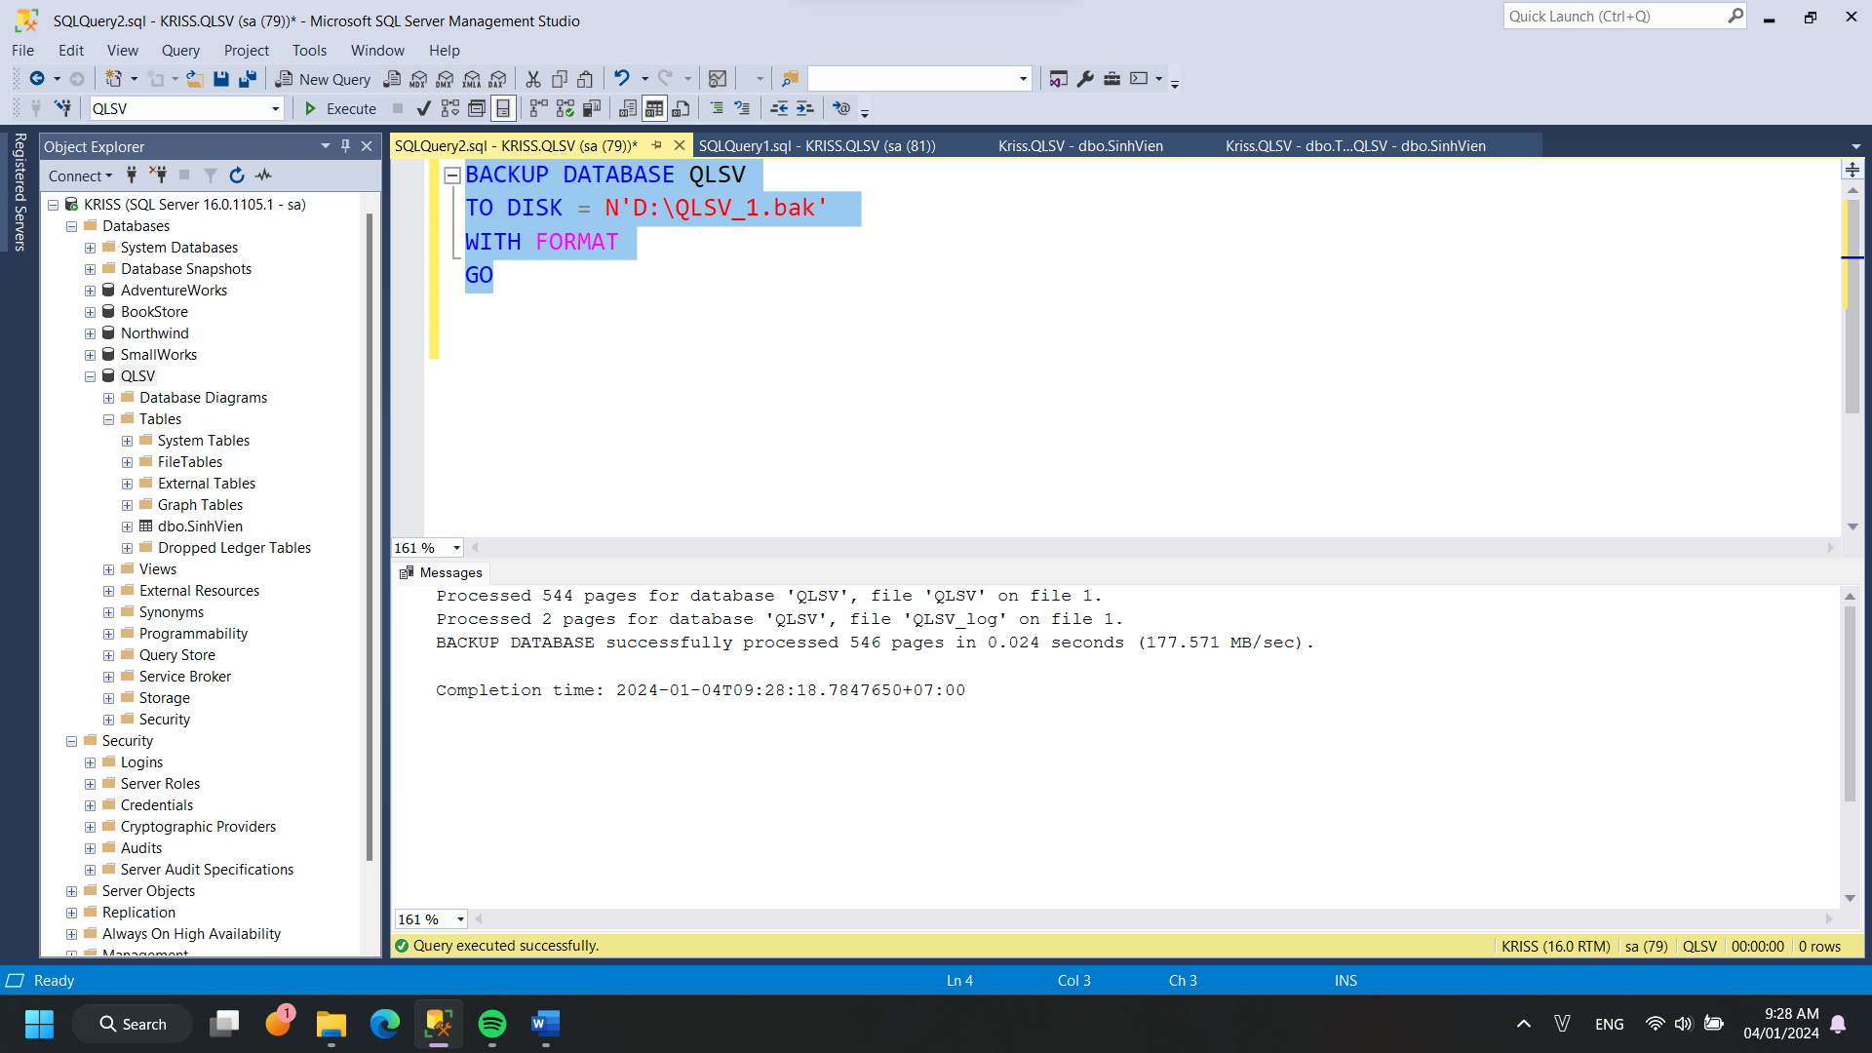

Hình chụp property file sao lưu (.bak): (phải thấy dung lượng file)

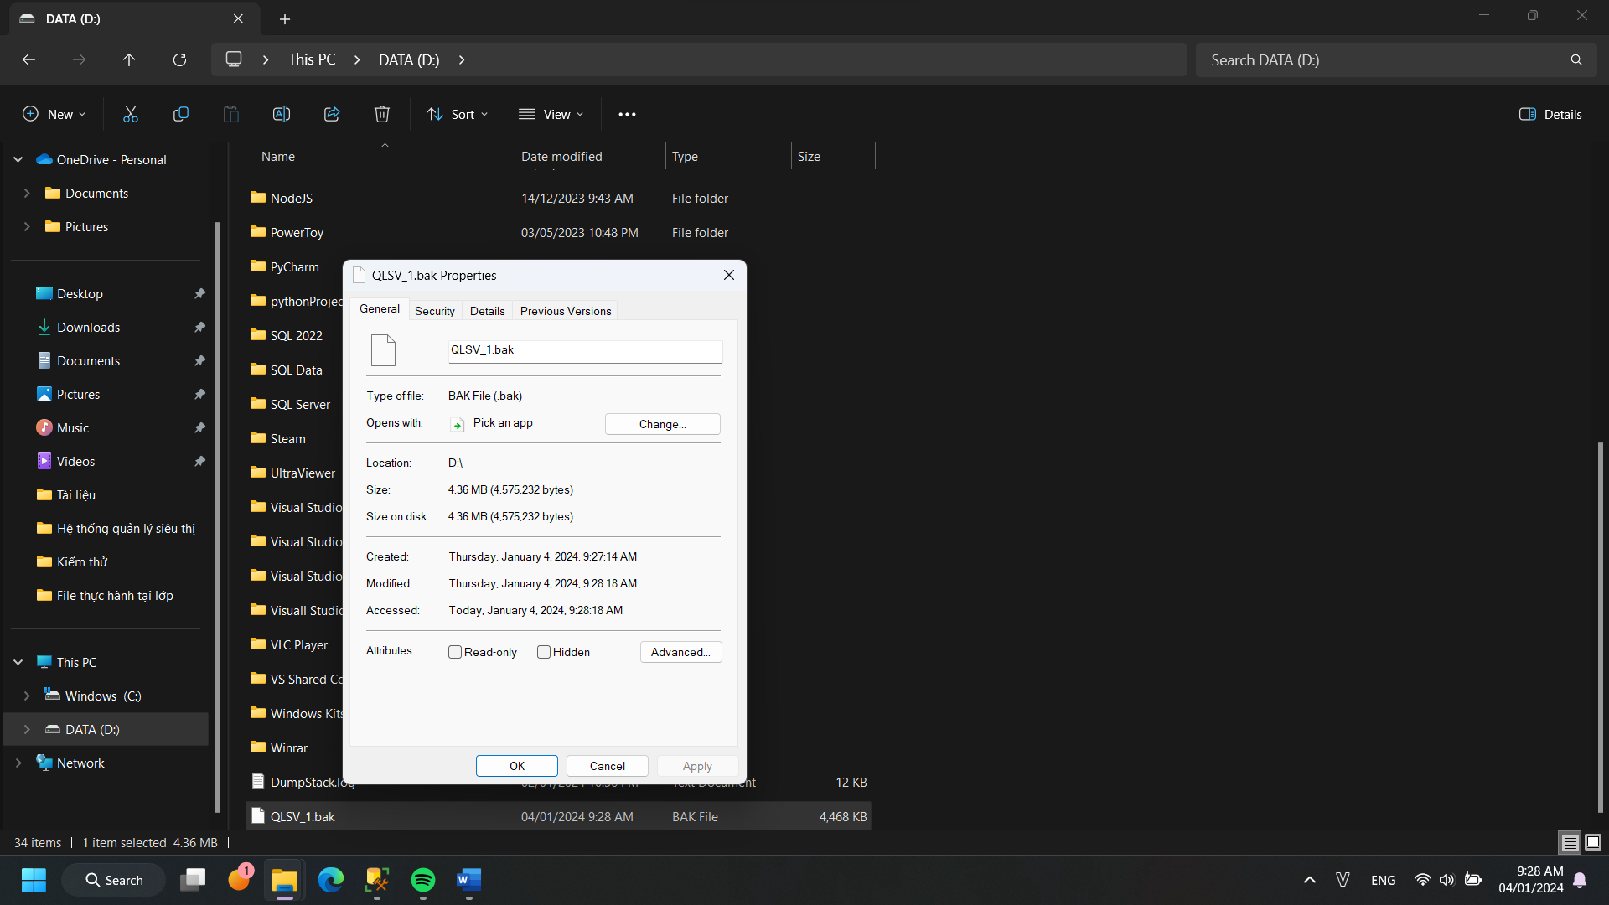

1. **Sao lưu CSDL DIFFERENTIAL:** Nhập thêm 1 hàng dữ liệu: (Lê Văn, Tâm) vào bảng **SinhVien**, chụp dữ liệu trong table sau khi nhập liệu. Hãy **viết code** sao lưu CSDL **QLSV** ở chế độ Differential**, lưu vào file D:\QLSV_2.bak**, chụp: cách thực hiện, thông báo sao lưu thành công và cửa sổ property của file .bak vừa lưu vào thêm (để thấy dung lượng của file .bak).

Hình chụp dữ liệu bảng SinhVien sau khi nhập liệu:

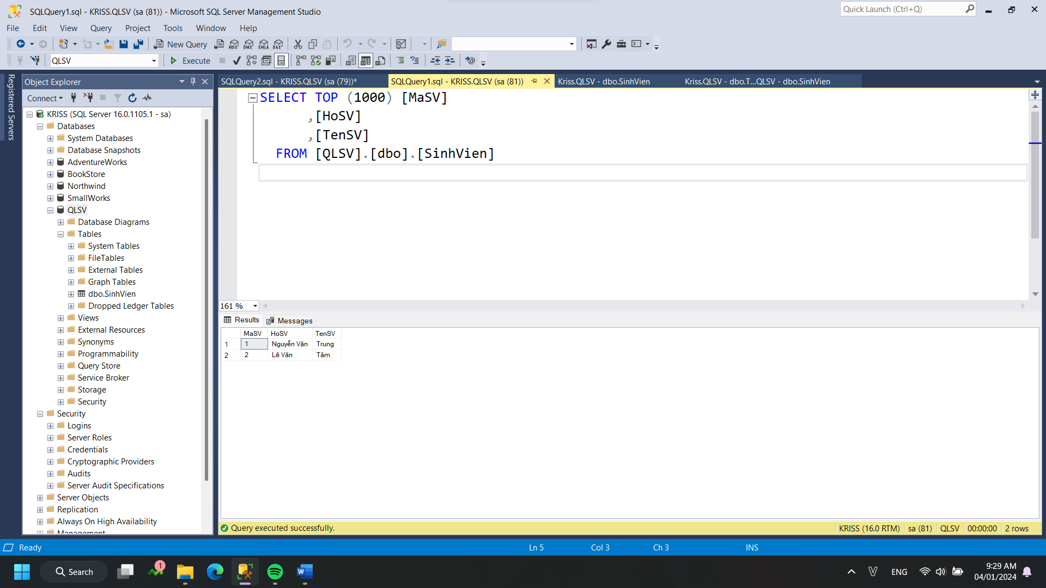

Hình chụp thông báo sao lưu thành công có thấy code sao lưu:

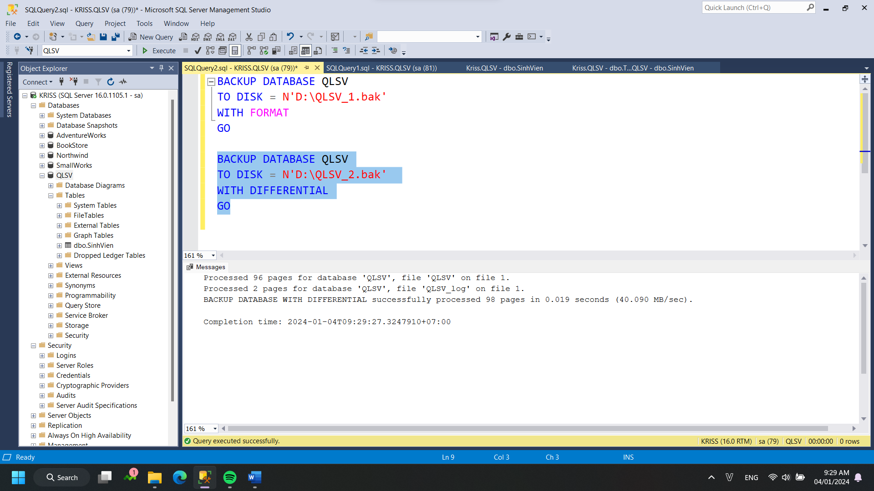

Hình chụp property file sao lưu (.bak): (phải thấy dung lượng file)

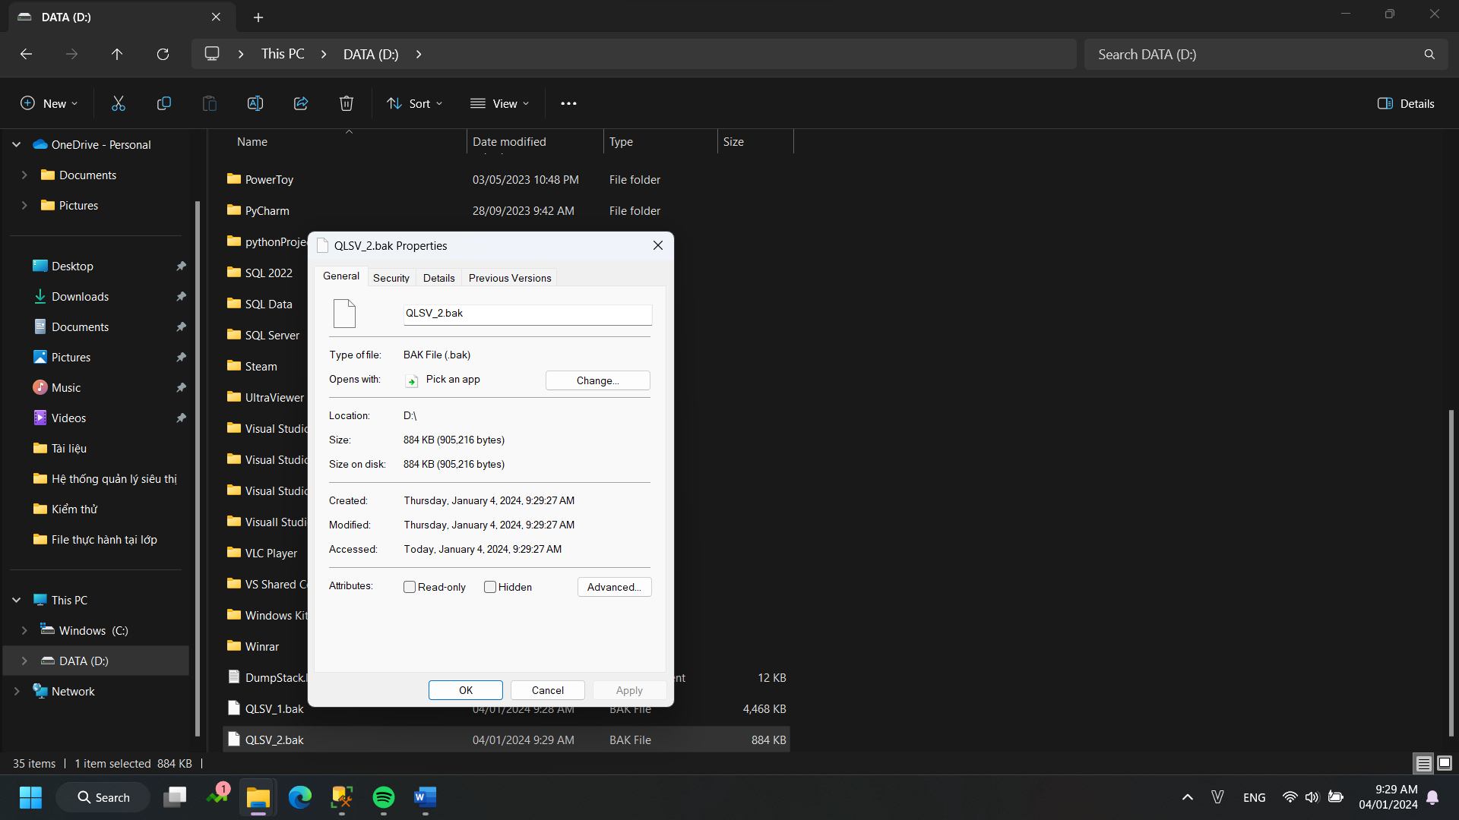

1. **Sao lưu TAIL LOG:** Nhập thêm 1 hàng dữ liệu: (họ tên là họ tên của sinh viên làm bài này) vào bảng **SinhVien**, chụp dữ liệu trong table sau khi nhập liệu. Hãy **viết code** **sao** **lưu tail-log** của CSDL **QLSV,** **lưu nối tiếp vào file D:\QLSV_1.bak**, chụp cách thực hiện, thông báo sao lưu thành công và cửa sổ property của file .bak vừa lưu (để thấy dung lượng file .bak). Chú ý: nếu không làm đúng là sao lưu Tail-Log mà làm sao lưu Log thì câu này không có điểm.

Hình chụp dữ liệu bảng SinhVien sau khi nhập liệu:

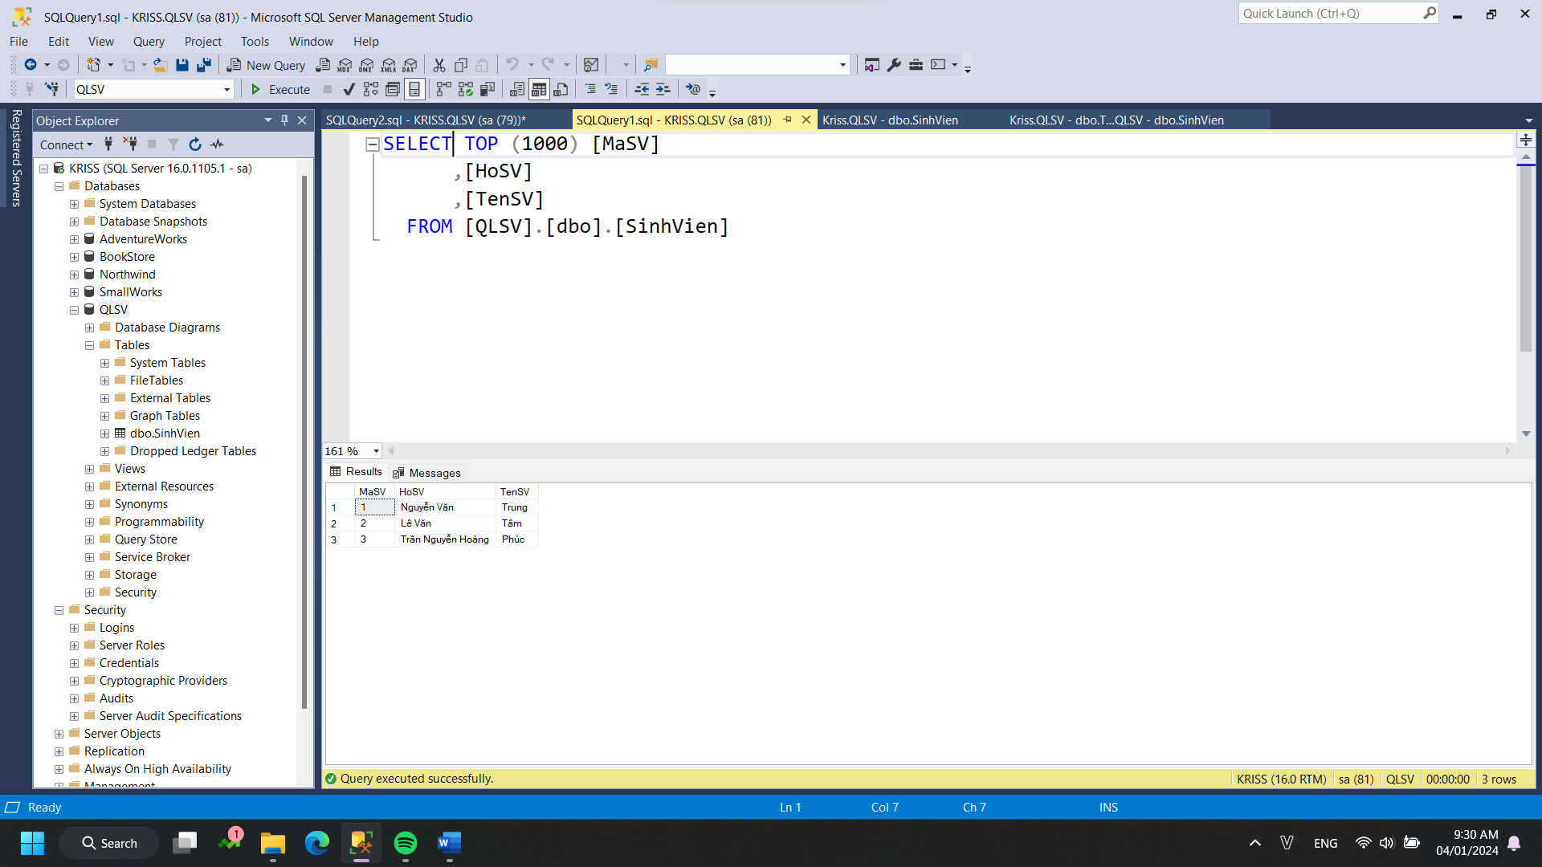

Hình chụp thông báo sao lưu thành công có thấy code sao lưu:

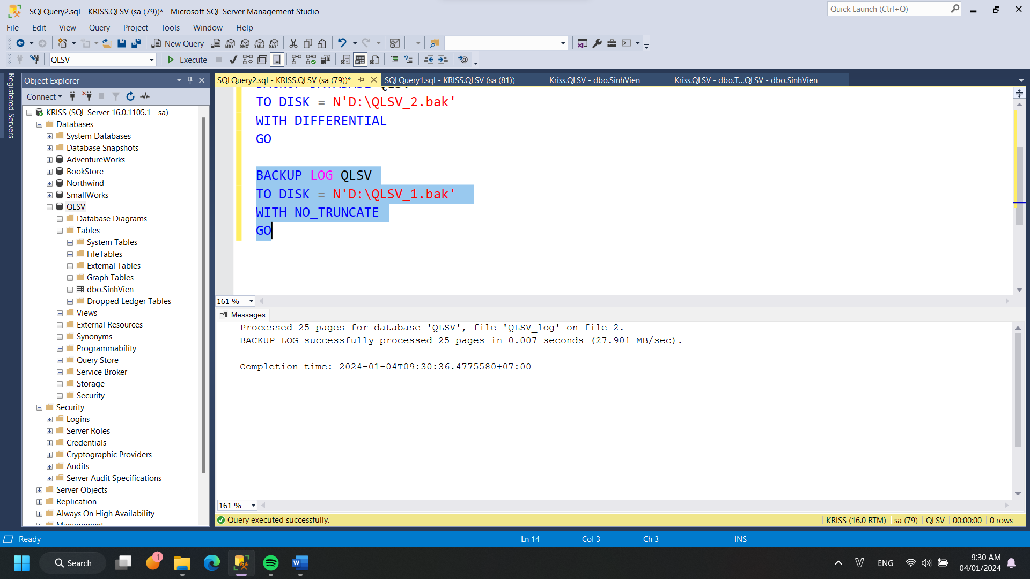

Hình chụp property file sao lưu (.bak): (phải thấy dung lượng file)

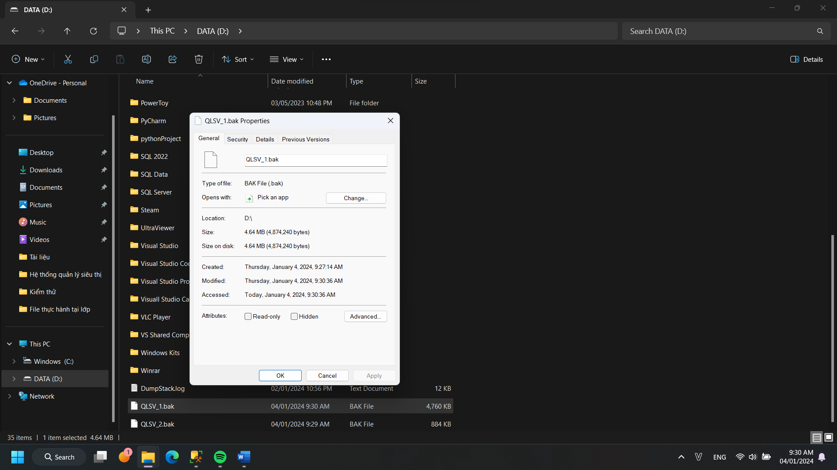

1. **Phục hồi CSDL:** Xóa CSDL **QLSV**, hãy **viết code** phục hồi CSDL **QLSV** **từ 2 file .bak đã sao lưu ở trên (QLSV_1.bak** và **QLSV_2.bak)**, chụp cách thực hiện các bước (phải có thấy code nếu dùng code) và các thông báo sao lưu thành công sau khi phục hồi. Xem và chụp dữ liệu bảng SinhVien sau khi CSDL **QLSV** đã phục hồi. Chú ý: nếu ngày giờ không đúng trình tự thực hiện ở các câu sao lưu, phục hồi thì sẽ không được tính điểm.

Hình chụp cách thực hiện các bước (có thấy code) và thông báo sao lưu thành công sau khi phục hồi:

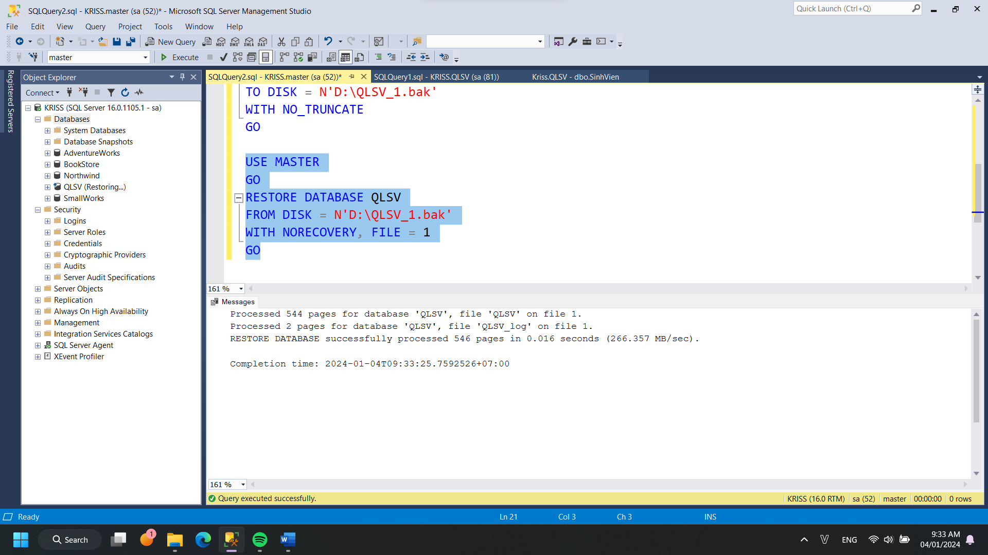

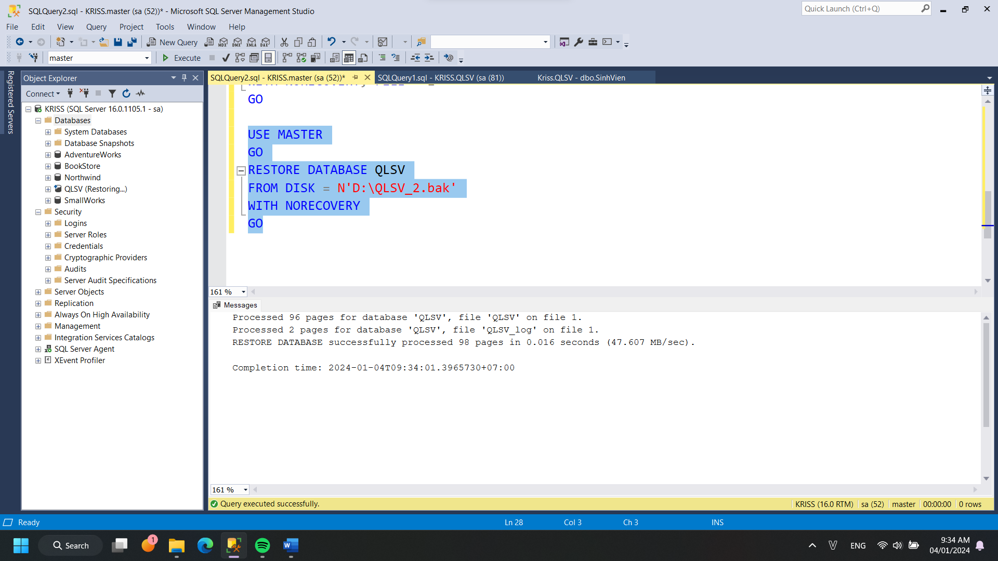

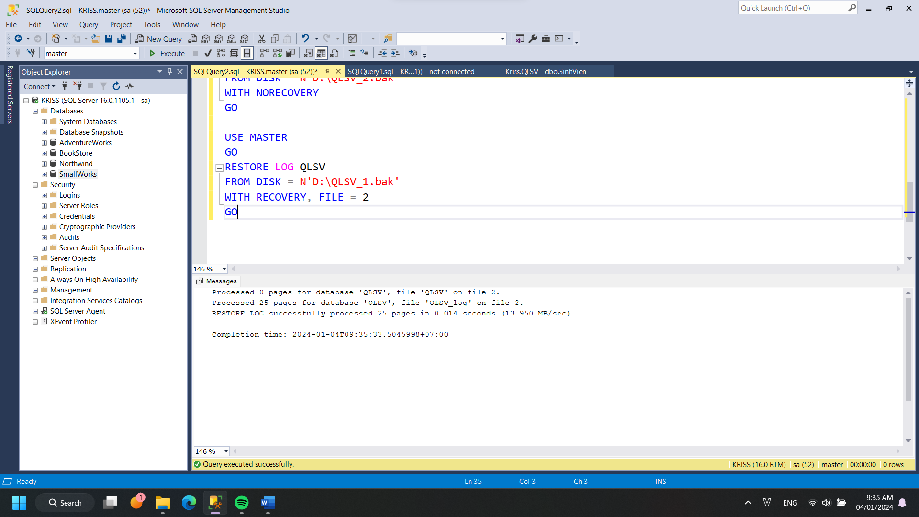

Hình chụp dữ liệu bảng SinhVien sau khi CSDL QLSV đã phục hồi:

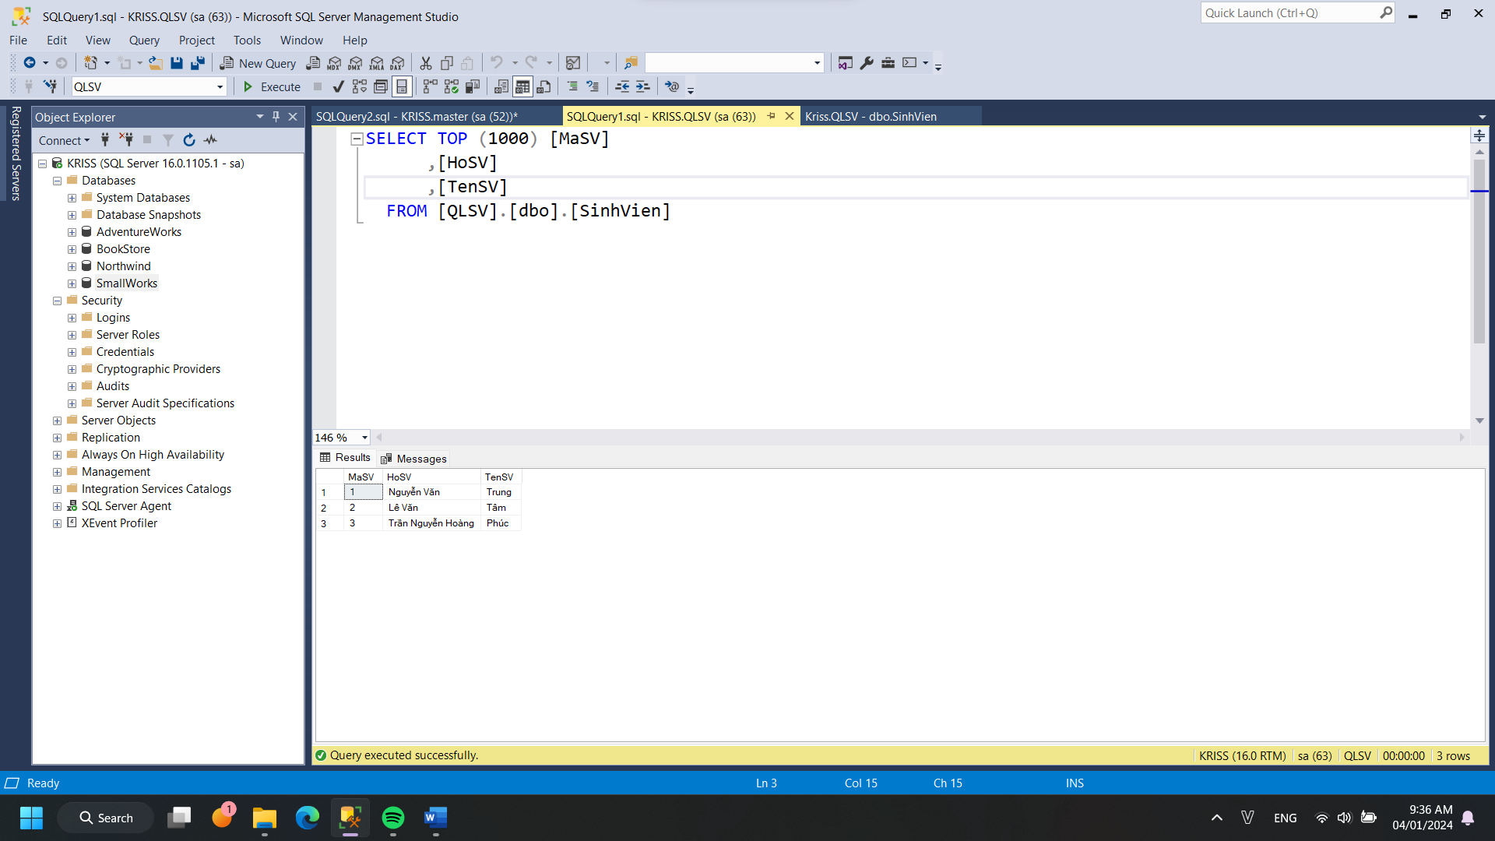

1. **Tạo Alias Server:** Tạo một Alias Server tên ServerTenSV (Server + tên SV làm bài không dấu, ví dụ ServerKhai) ánh xạ đến server thật là bản Default Instance trên máy tính làm bài. Test ServerTenSV bằng cách đăng nhập thành công vào ServerTenSV, sau đó chụp màn hình có danh sách các CSDL trong ServerTenSV. Chỉ chụp 1 hình test Alias Server tên ServerTenSV trên, chụp nhiều hình sẽ bị trừ 0.5 điểm.

Một hình chụp test đăng nhập bằng Alias Server (**phải có thấy tên các CSDL** của Alias Server mới có điểm):

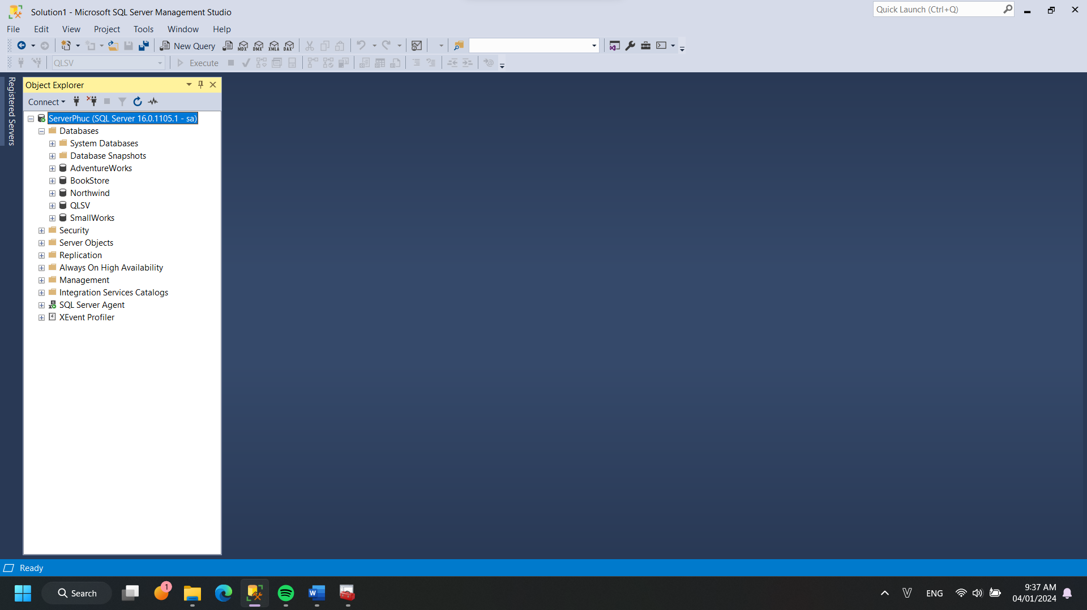

1. **Sử dụng công cụ quản trị CSDL giao diện console SQLCMD:**   
   a. Viết lệnh đăng nhập vào SQL Server có tên Instance là **MISASME2021**, dùng windows login trên máy tính làm bài. Chụp 1 hình:

Chụp 1 hình: cửa sổ console thấy code đã dùng để đăng nhập thành công vào Server:

Máy tính không có server MISA nên không đăng nhập được.

b. Viết lệnh đăng nhập vào SQL Server **Default Instance** bằng login sa và xem dữ liệu của bảng **[Northwind].[dbo].[Customers]**, chỉ select 5 hàng, 4 cột: [CustomerID], [CompanyName], [ContactName], [ContactTitle]

Chụp 1 hình: cửa sổ console thấy code đã dùng để đăng nhập thành công vào Server và kết quả select dữ liệu của bảng:

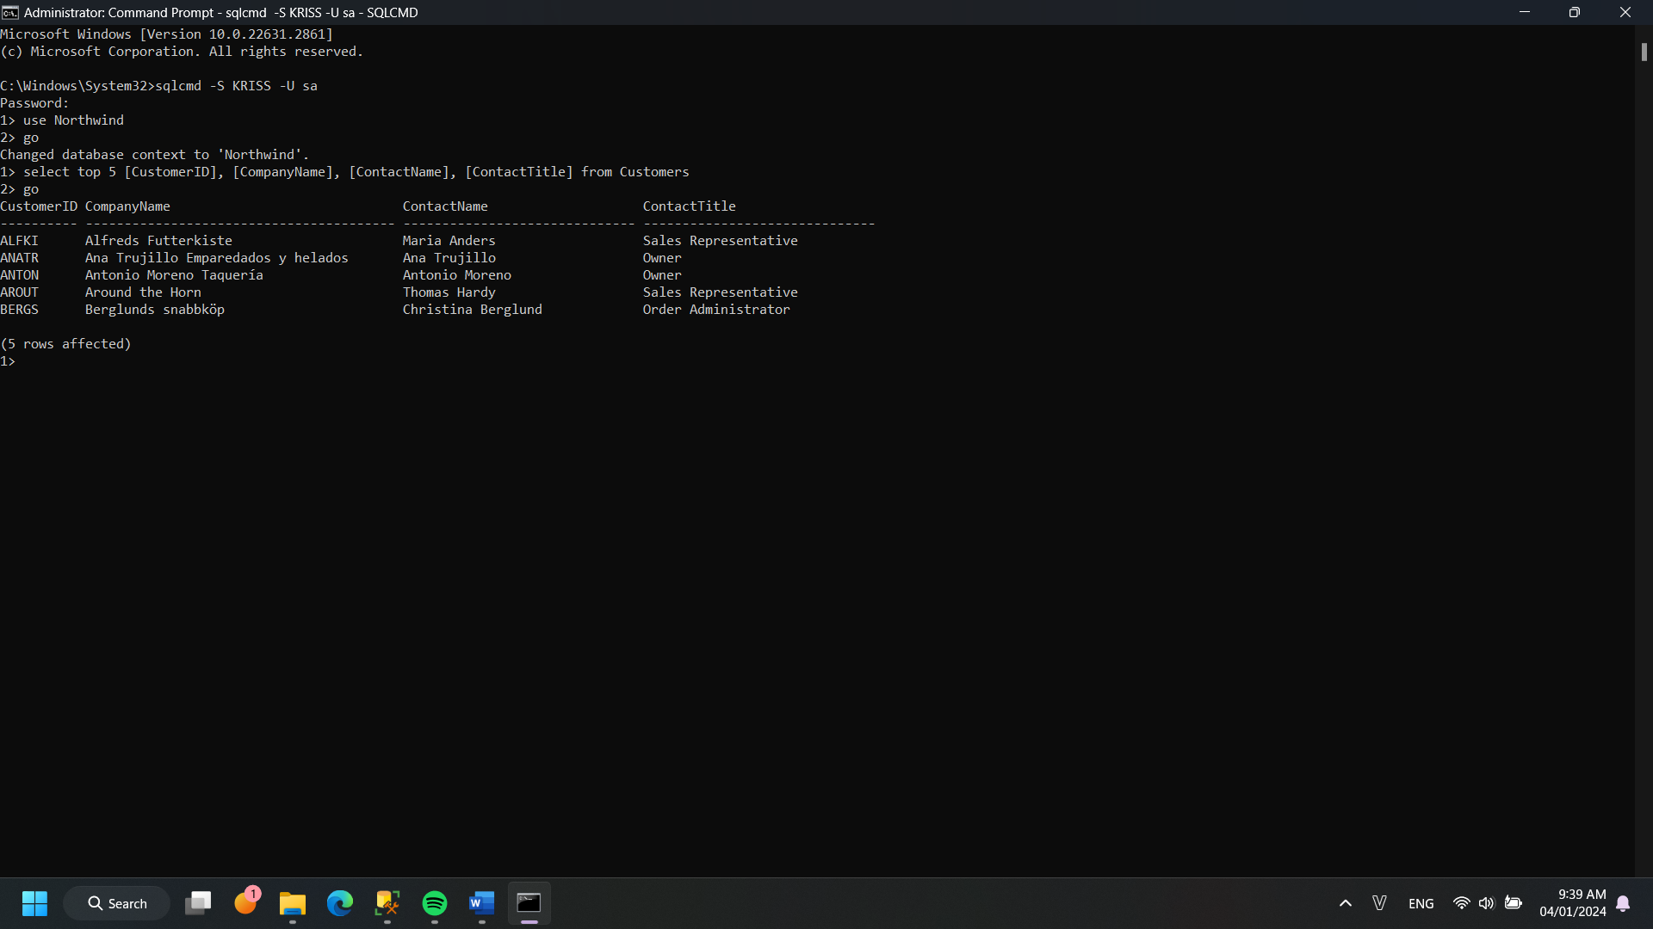

1. **Tạo Operator, Job, Shedule và chạy thử Job**: Hãy đăng nhập vào Default Instance bằng login **sa**, tạo một operator có tên là tên của sinh viên làm bài, các thông tin khác của operator (email, computer name, và pager email, lịch trực) nhập tùy ý; không cần tạo profile và account database mail. Hãy tạo **một** job tên **JobTaoCSDL** có 2 job step để tạo CSDL tên NEWDB và gán owner của CSDL là 1 login **khác sa**. Đặt lịch cho job này lúc **8 giờ thứ 3, 6 vào 3 tuần 1 lần**; và vào lúc **6 giờ sáng hàng ngày**. Sau khi thực hiện, **JobTaoCSDL** sẽ phải gởi email thông báo cho operator (là SV làm bài này). Chụp cách tạo operator, tạo job (có thấy code của 2 job step), cách đặt lịch và chụp kết quả khi chạy thử job. Chú ý phải chụp thấy code của 2 jobstep, chụp thông báo chạy thử thành công job, chụp cửa sổ thấy tên CSDL mà job vừa tạo được (không cần kiểm tra việc gởi email cho operator sau khi chạy job). Chú ý: viết code cho 2 jobstep đúng, có hẹn lịch đúng, có thông báo trên màn hình sau khi chạy job thành công và tạo được CSDL, gán owner cho CSDL đúng mới có điểm.

Hình thiết kế Operator:

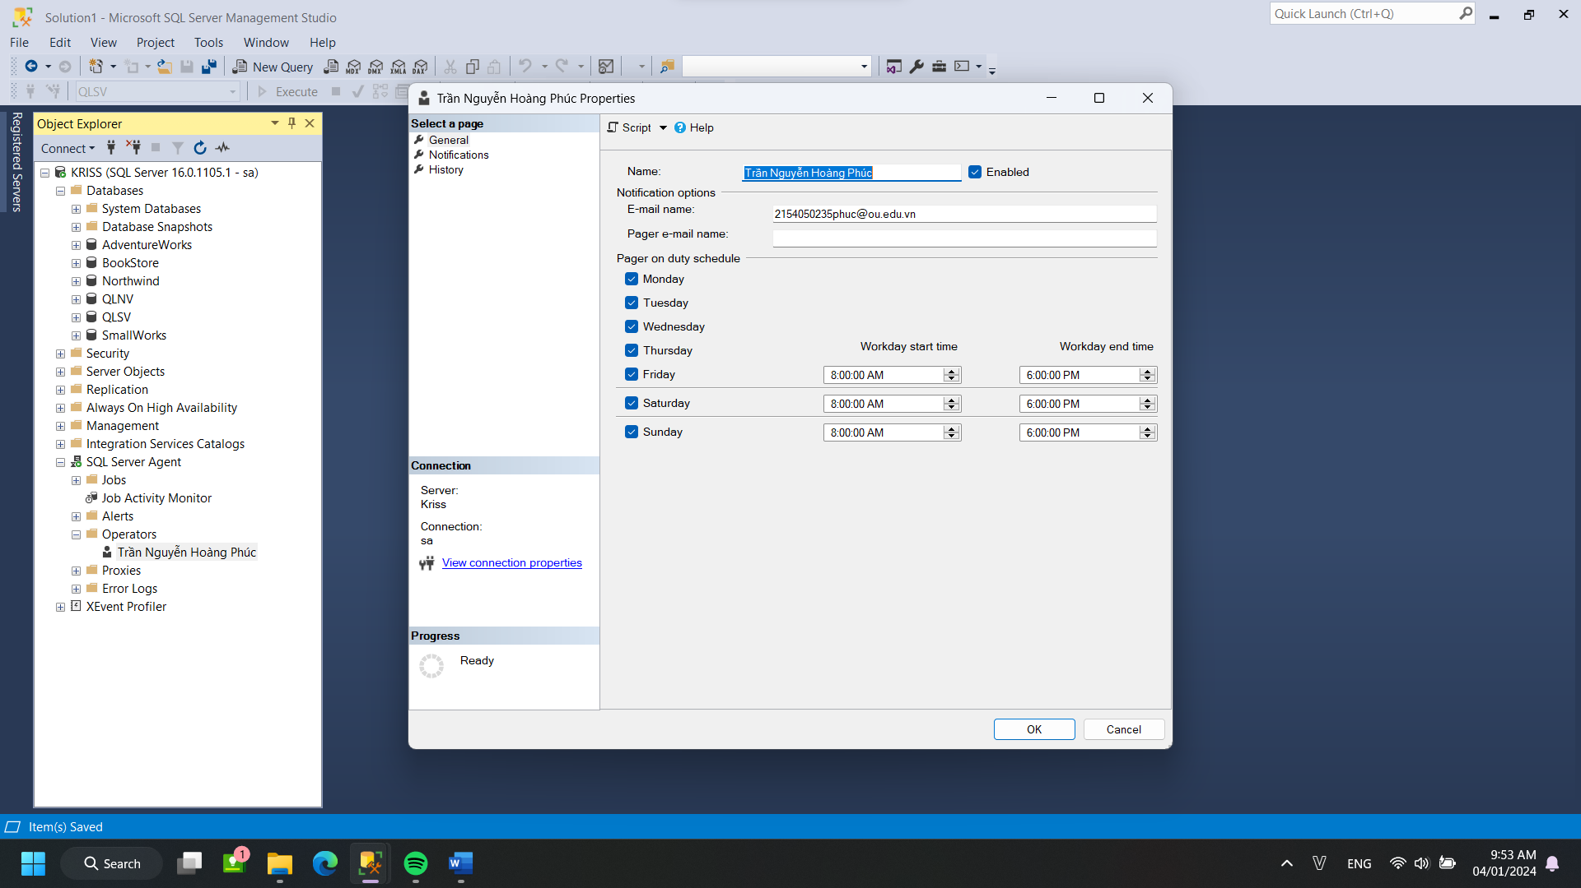

Hình thiết kế Job (thấy tên job):

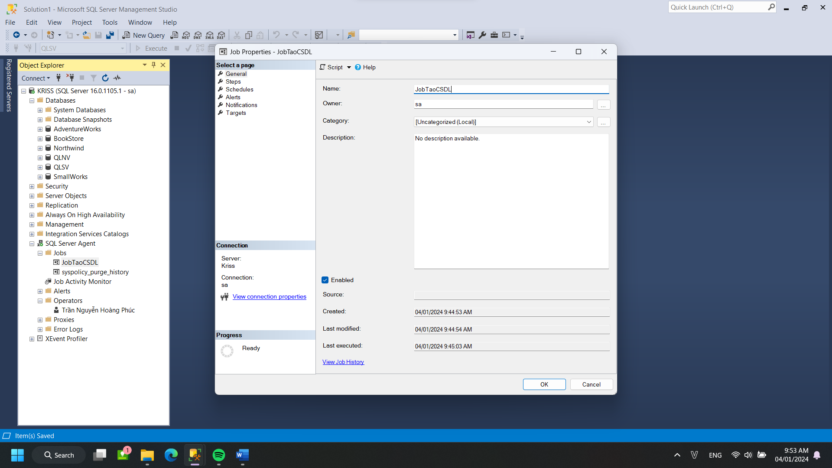

Hình thiết kế Job step: (phải thấy code)

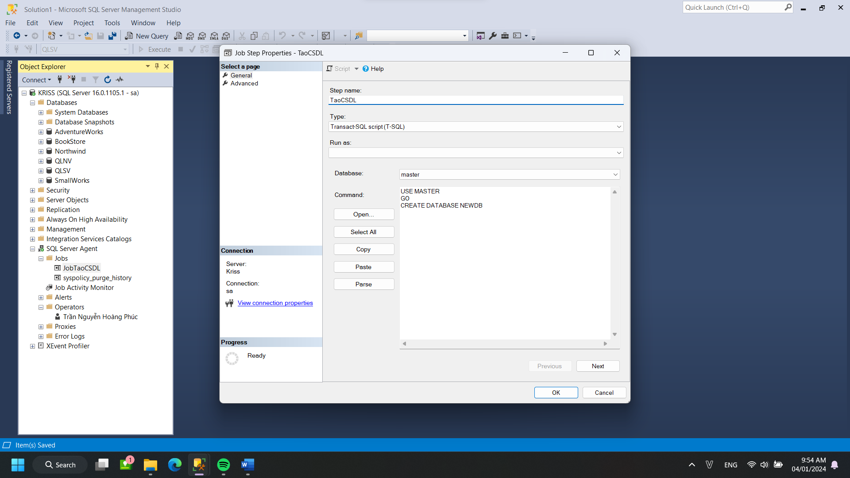

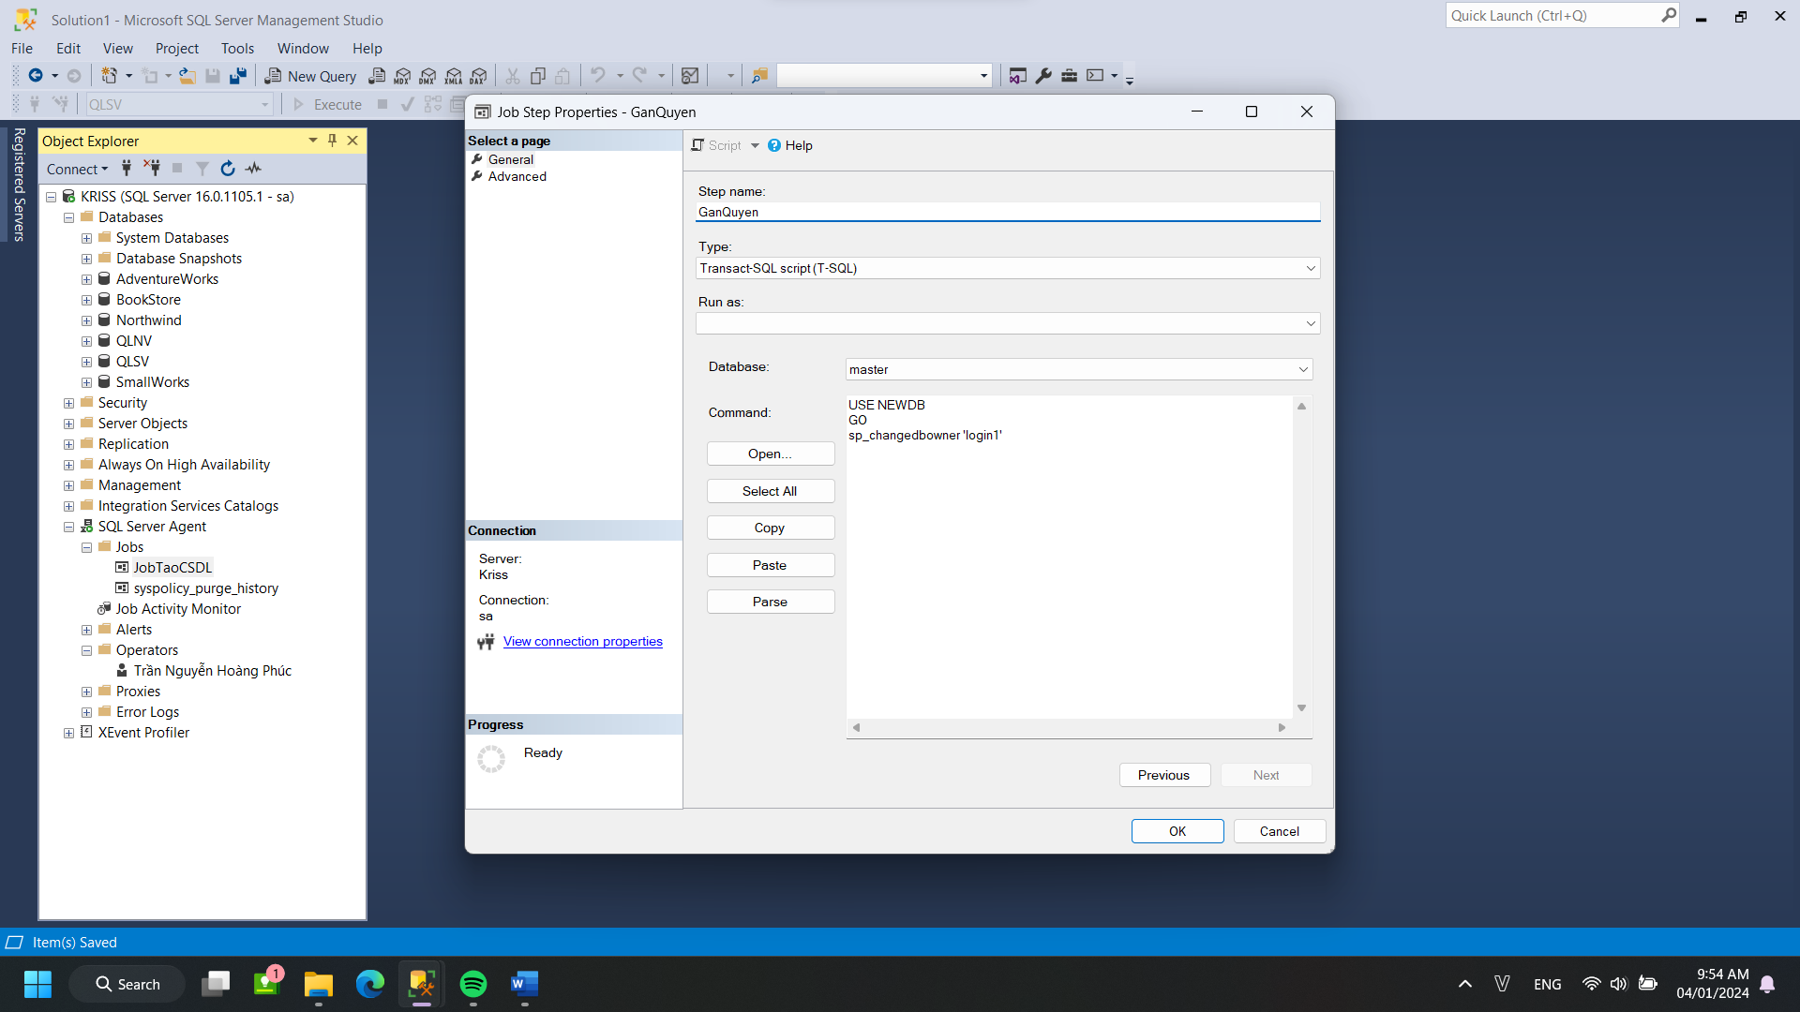

Hình thiết kế lịch biểu:

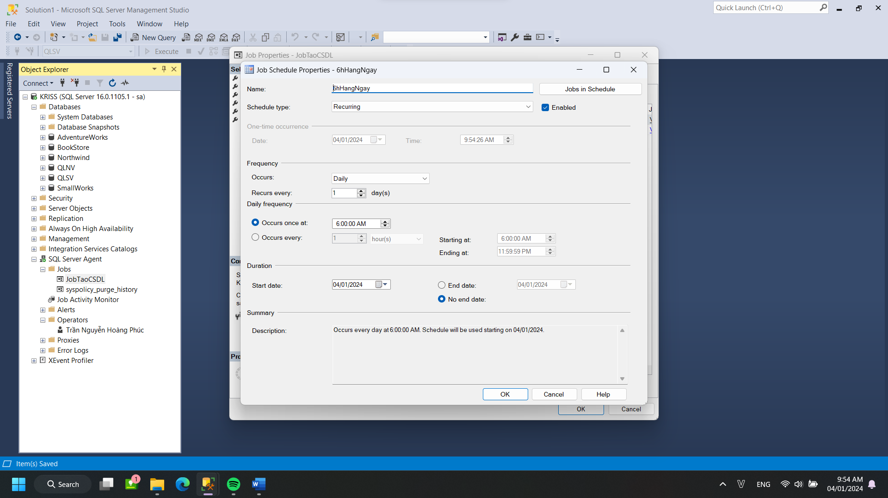

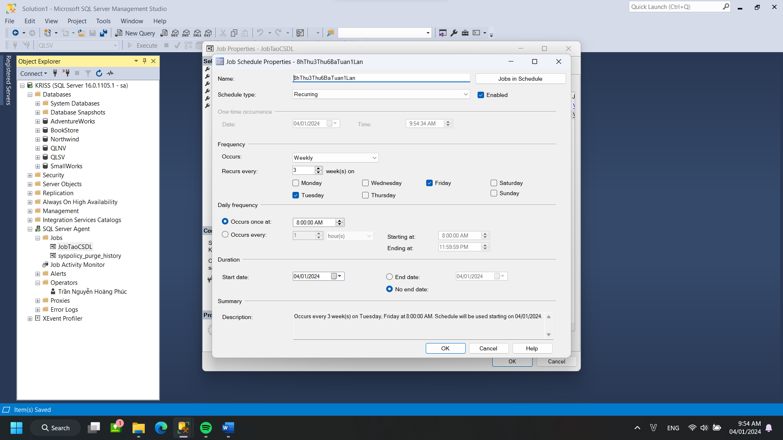

Hình đặt cho job sẽ gởi email cho operator:

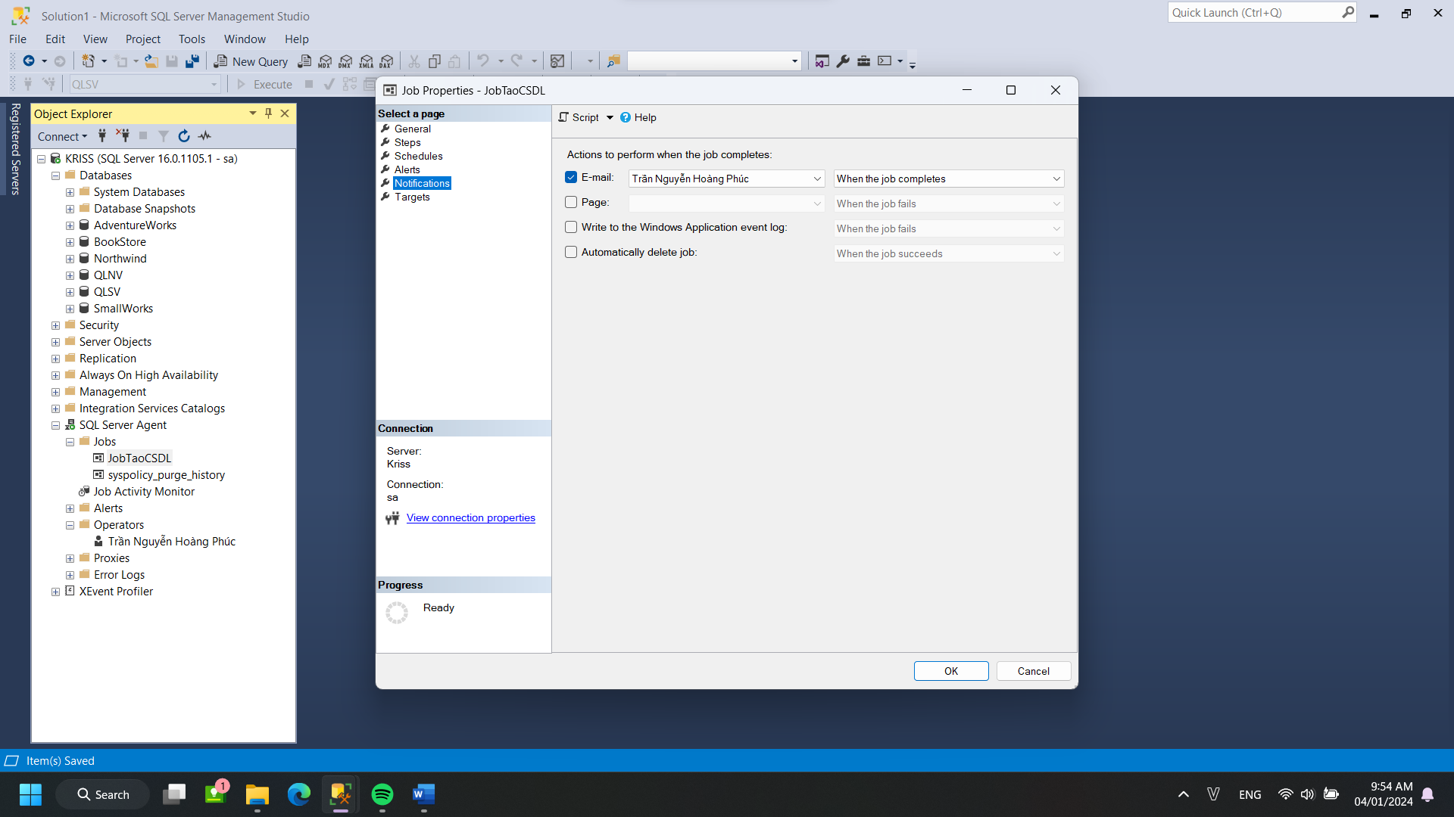

Hình chụp thông báo chạy thử job thành công:

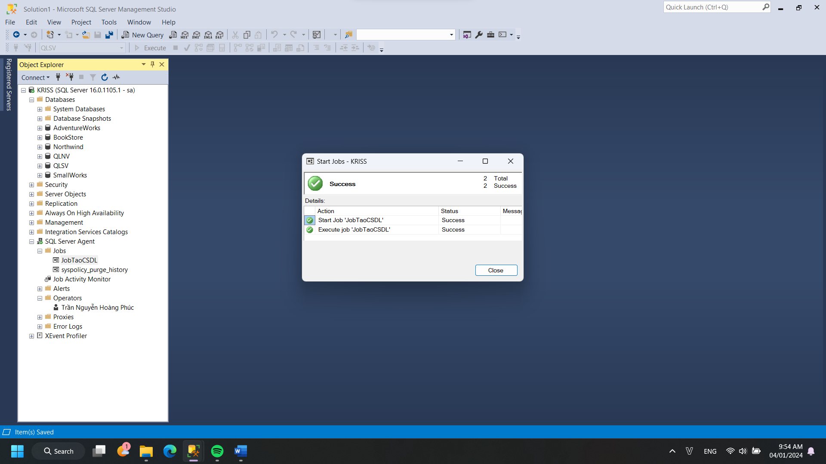

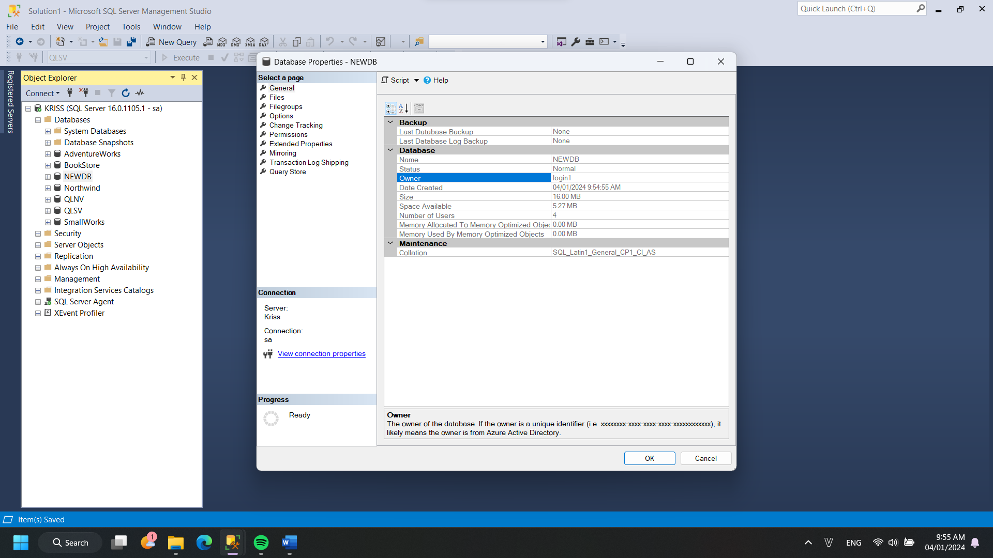

1. **Lưu trữ CSDL**: Hãy thực hiện các yêu cầu sau và chụp các bước thực hiện, giải thích ngắn gọn cách làm và chụp các kết quả đạt được, chú ý nếu làm có lỗi nhưng vẫn cố chụp hình giống như làm thành công sẽ nhận ngay 0 điểm. Nếu khi thực hiện theo yêu cầu của đề mà bị lỗi thì hãy giải thích lý do bị lỗi là gì và hãy chỉ ra cách khắc phục lỗi để thực hiện được theo yêu cầu của đề.
   1. Tạo mới 1 CSDL tên QLNV (quản lý nhân viên), lưu vào 2 file **D:\CSDL\QLNV.mdf** và **D:\CSDL\QLNV.ldf**. Chỉnh 2 file này tự tăng dung lượng khi đầy file. Mỗi lần tăng: file mdf tăng 10%, file ldf tăng 10MB.

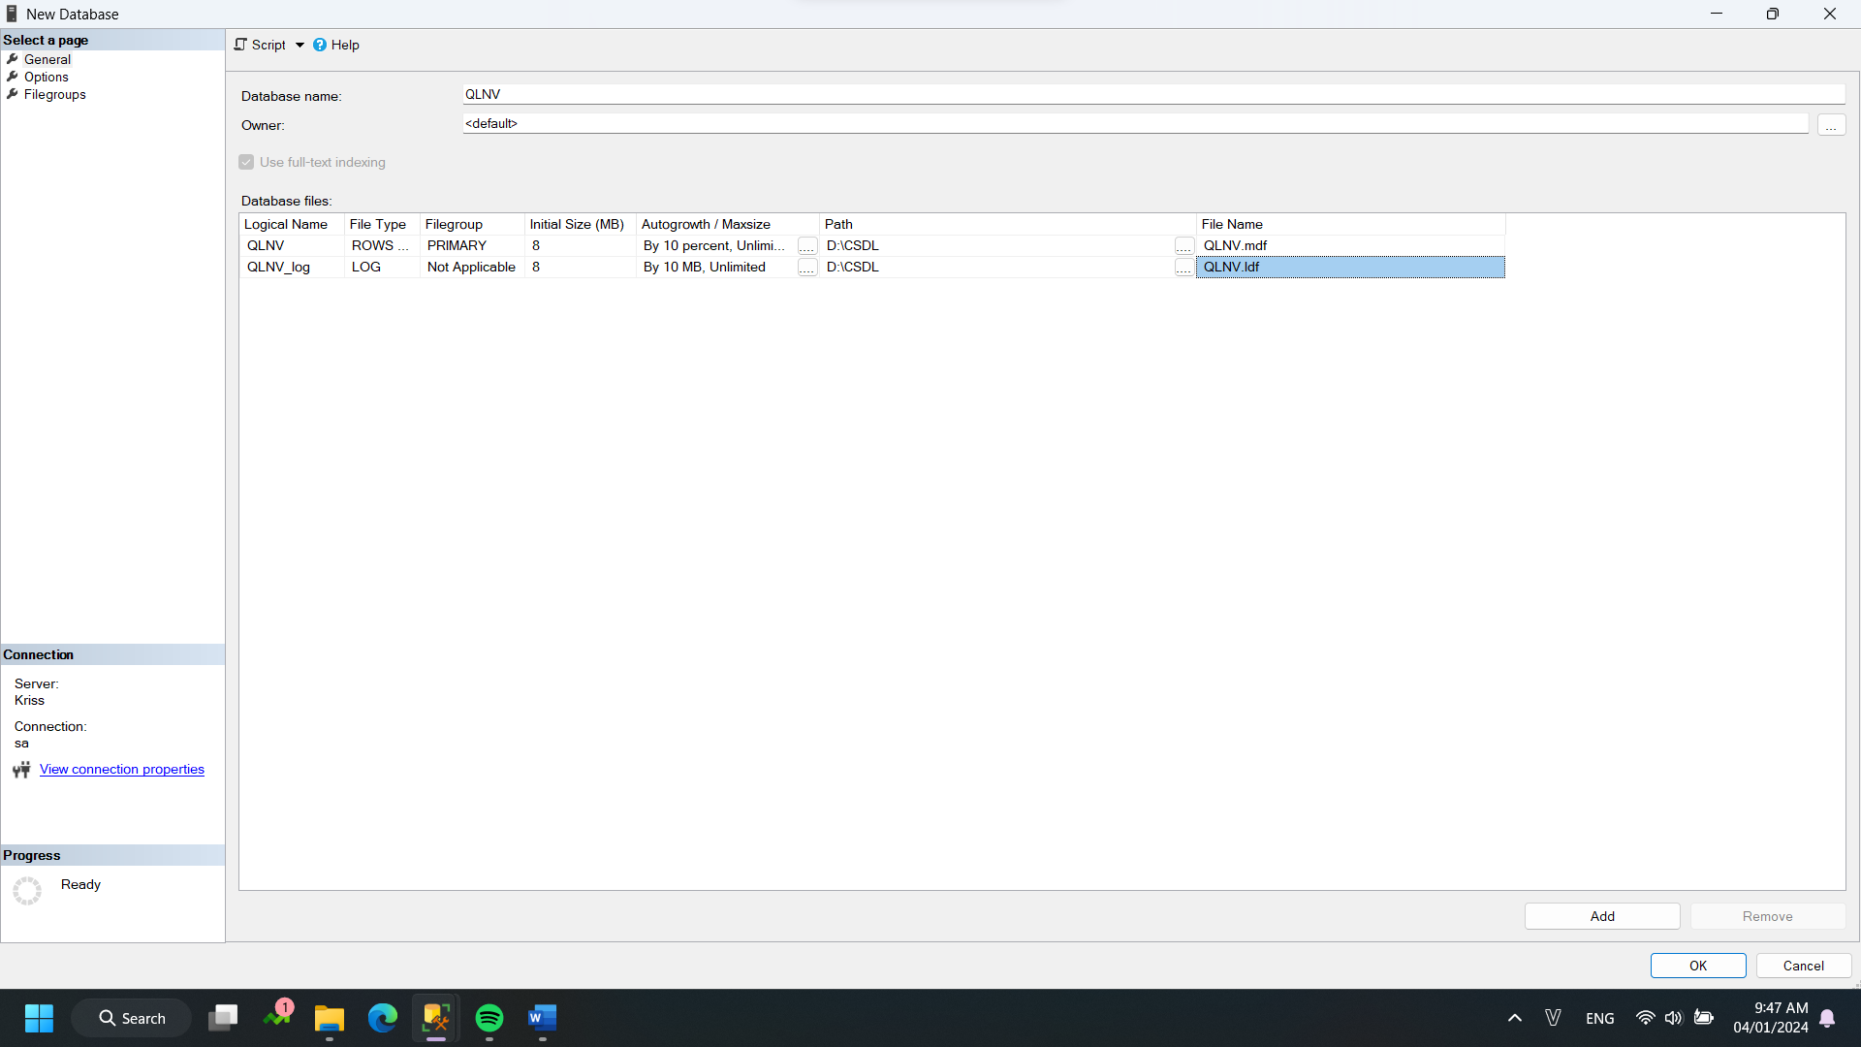

* 1. Thêm filegroup mới tên FG1

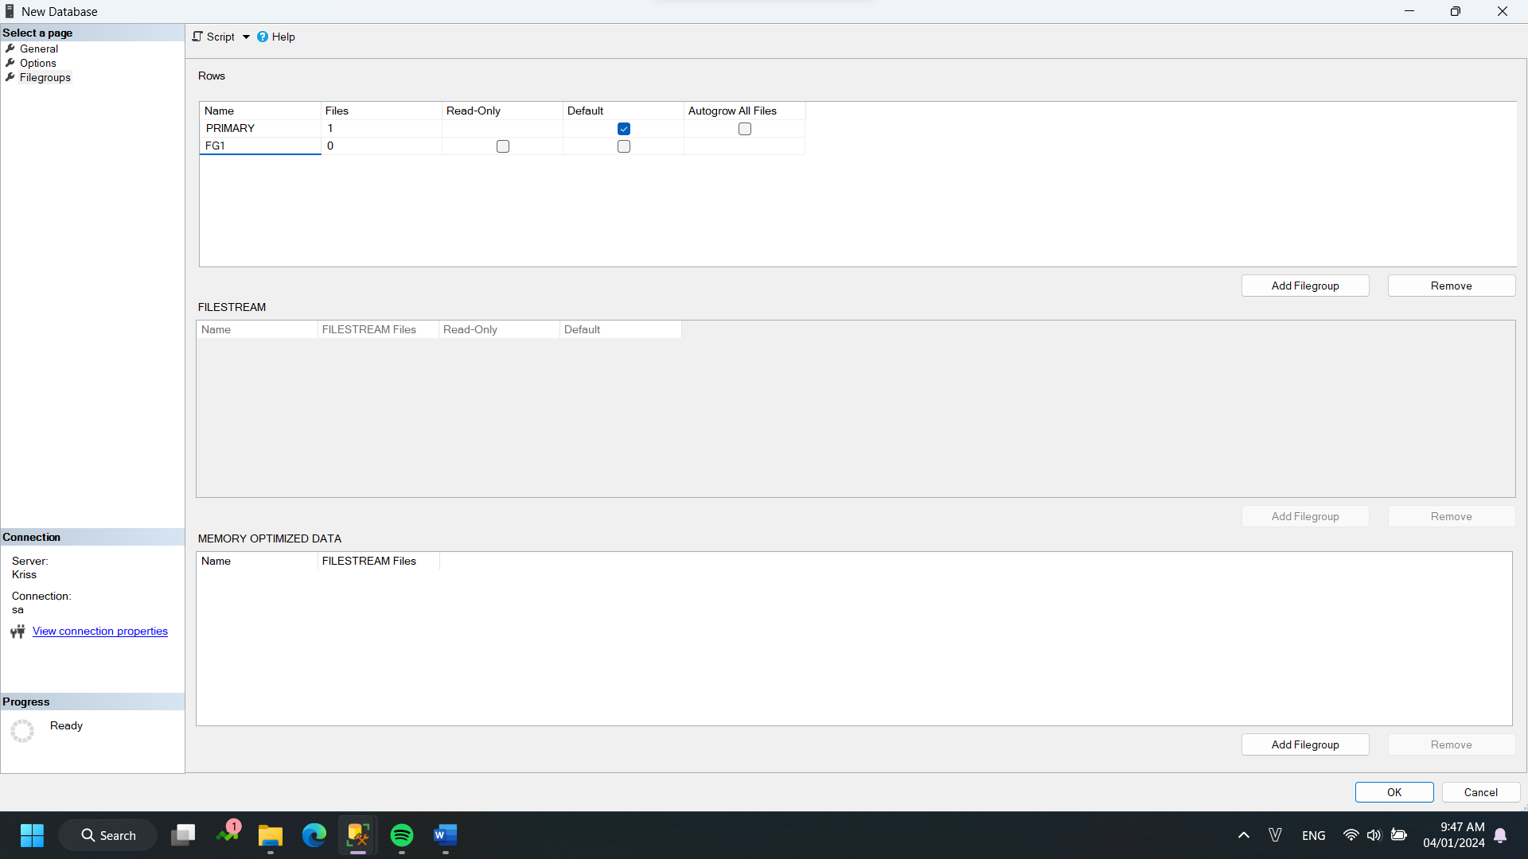

* 1. Gán filegroup tên FG1 có thuộc tính **read only** và thuộc tính **Default** (làm sai trừ 0,5đ)

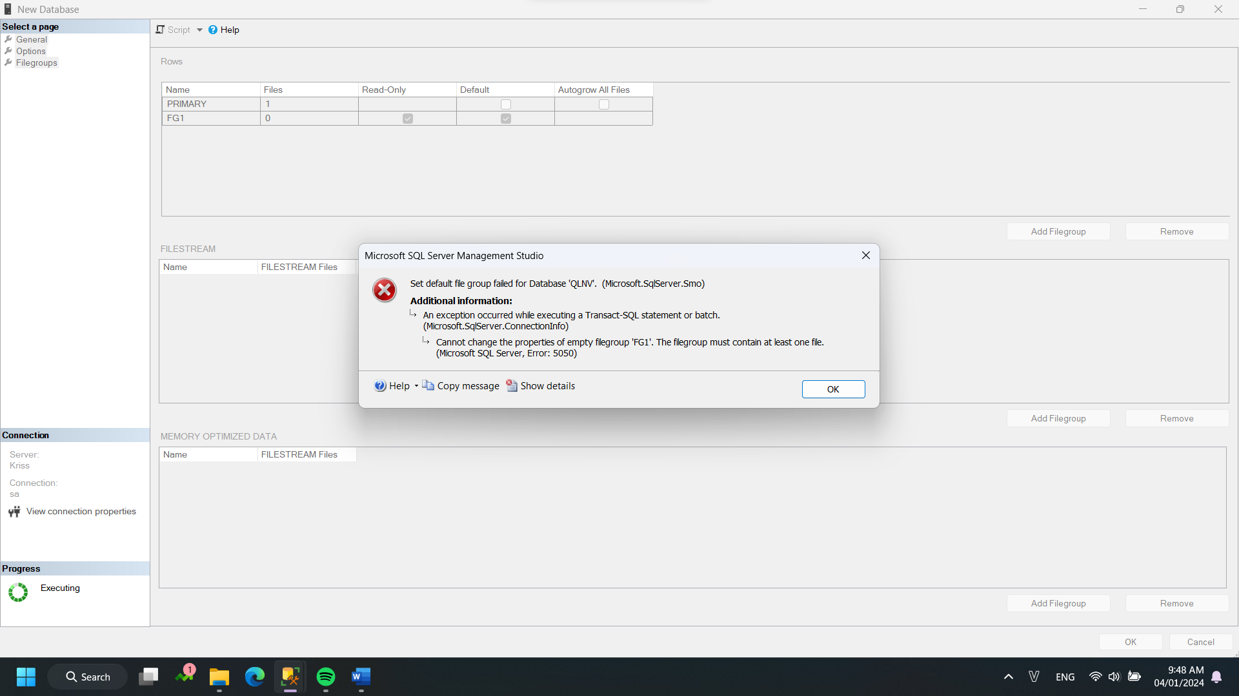

**Lỗi vì FG1 rỗng, chưa có file nào**

* 1. Thêm 1 data file mới có tên logic là NDF1 vào filegroup FG1

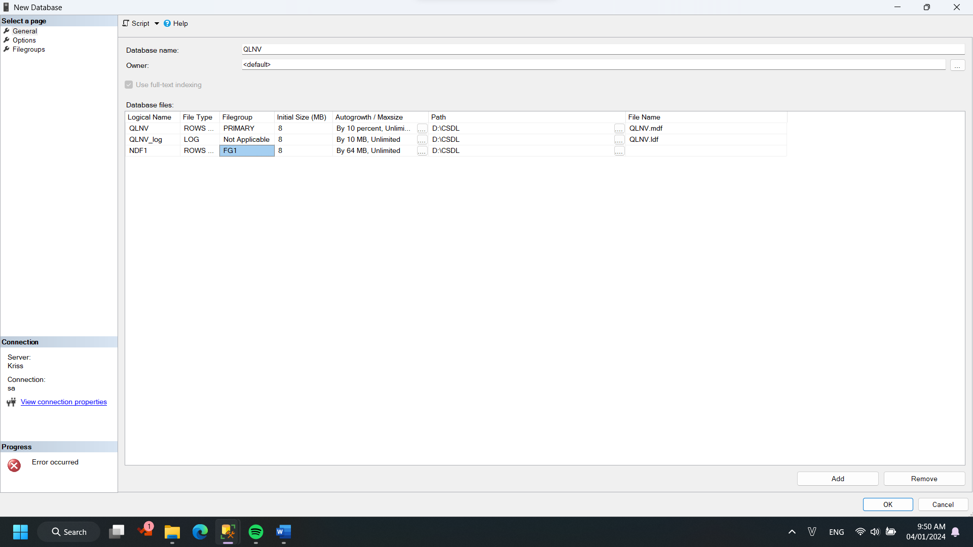

* 1. Tạo bảng NhanVien(MaNV, Ho, Ten) lưu vào filegroup FG1 (làm sai trừ 0,5đ)

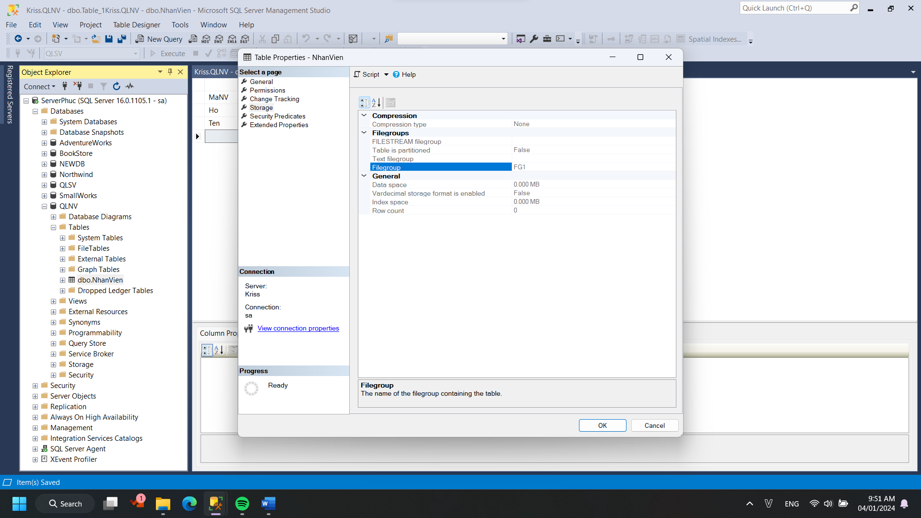

1. **Tạo và gán quyền cho login và database user:** Trong SQL ServerDefault Instance:
2. **Tạo một server role mới** tên **TaoLogin_KhongDuocXemTenCacCSDL** có quyền tạo các login trong server, không có quyền xem tên các CSDL trong server. Tạo SQL Login mới tên **HoTenSVKhongDau1** (ví dụ HoQuangKhai1), gán login này làm thành viên củaserver role trên để thử quyền.

Hình tạo server role và gán quyền server role:

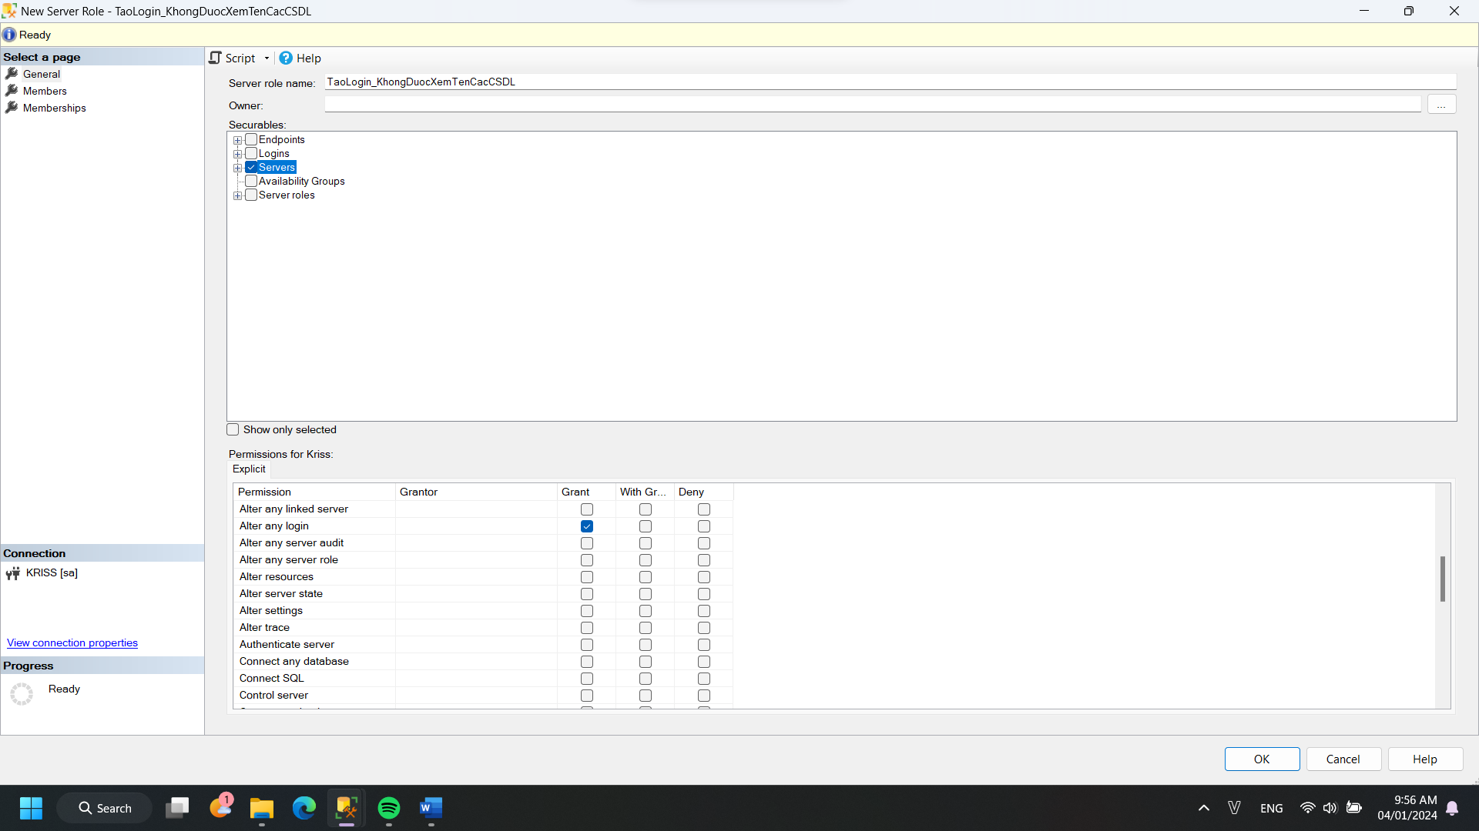

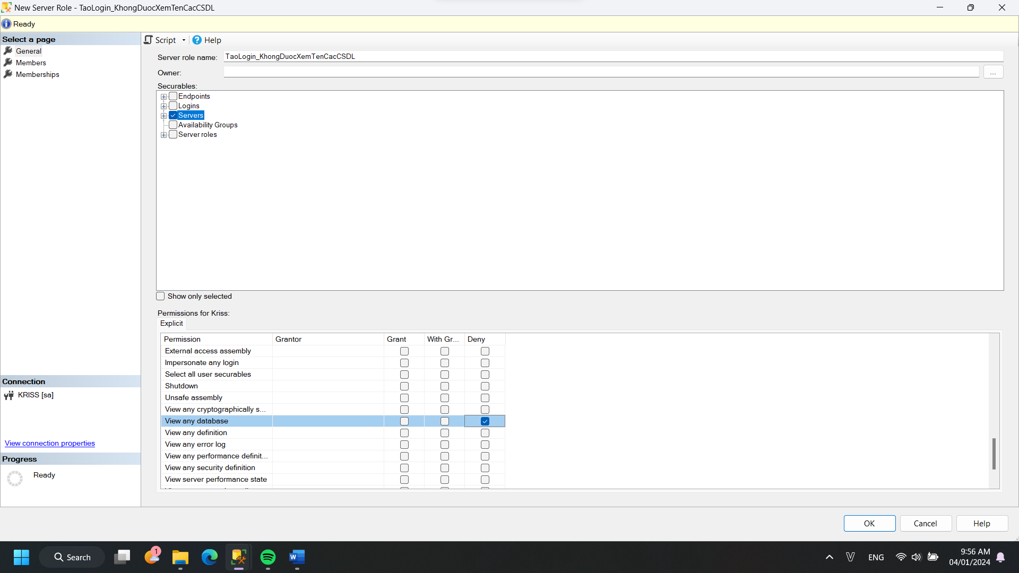

Hình tạo và gán quyền login mới:

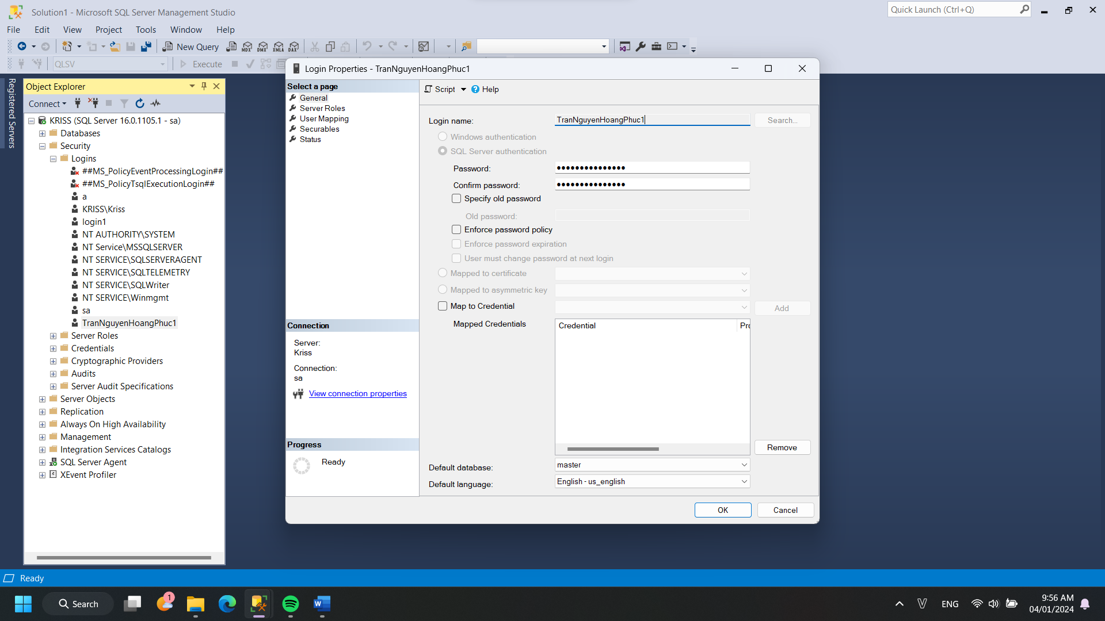

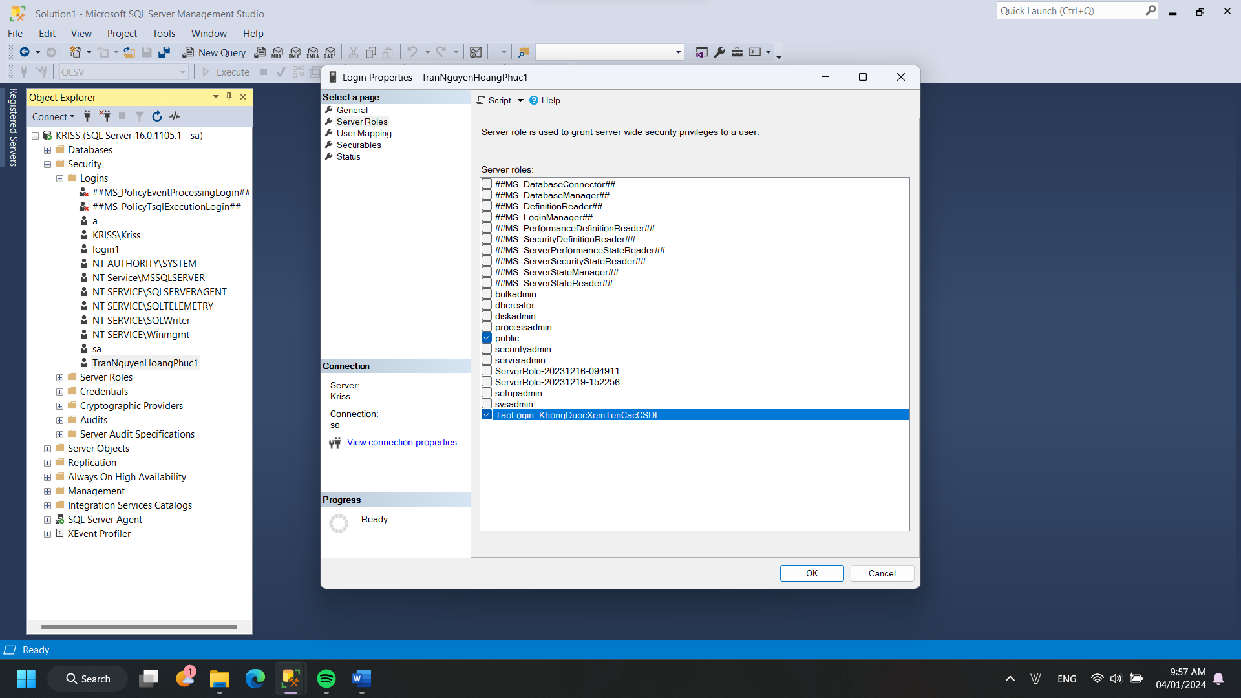

Hình test quyền của login: (chỉ đăng nhập duy nhất bằng login **HoTenSVKhongDau1**)

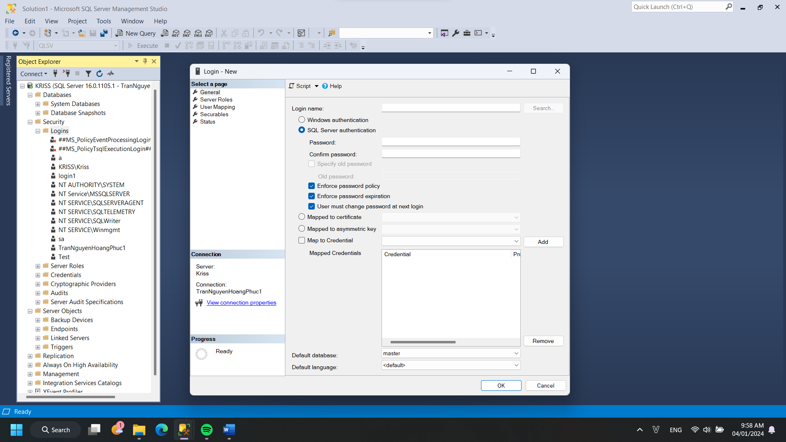

1. Tạo **một database role mới** tên **XemDLBangNhanVien.** Hãy gán quyền cho database role này có quyền: xem dữ liệu 5 cột [EmployeeID], [LastName], [FirstName], [Title], và [TitleOfCourtesy] của bảng [Northwind].[dbo].[Employees], nhưng không xem được các cột còn lại của bảng này. Tạo SQL login mới tên **HoTenSVKhongDau2** (ví dụ HoQuangKhai2), gán login này thành database user cùng tên **HoTenKhongDau2** của CSDL Northwind. Gán quyền cho database user **HoTenKhongDau2** làm thành viên của database role **XemDLBangNhanVien.** Đăng nhập duy nhất bằng login **HoTenSVKhongDau2** để thử quyền của database role **XemDLNhanVien.**

Hình tạo database role và gán quyền database role:

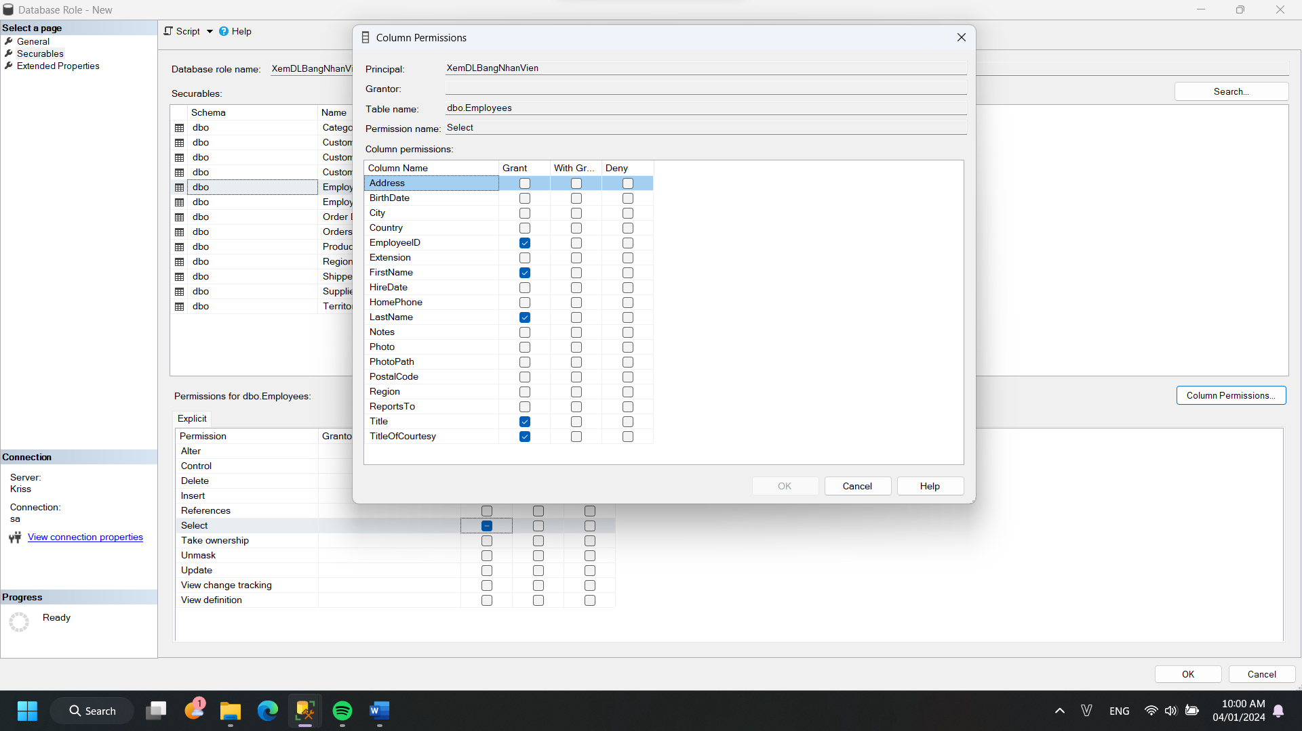

Hình tạo login, database user và gán quyền cho database user:

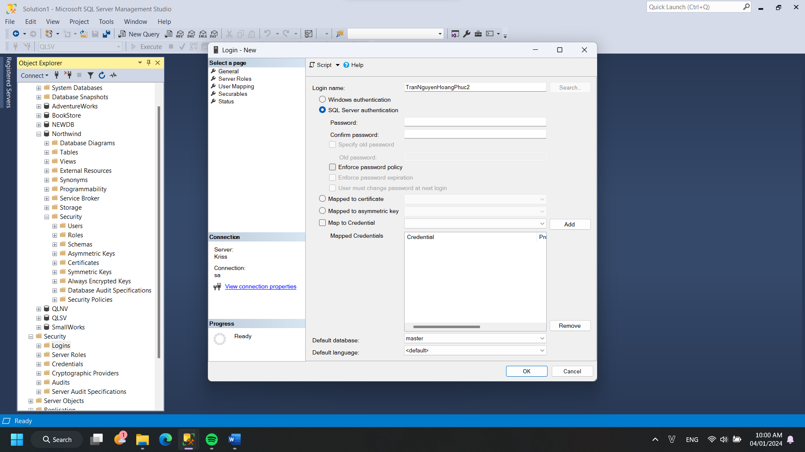

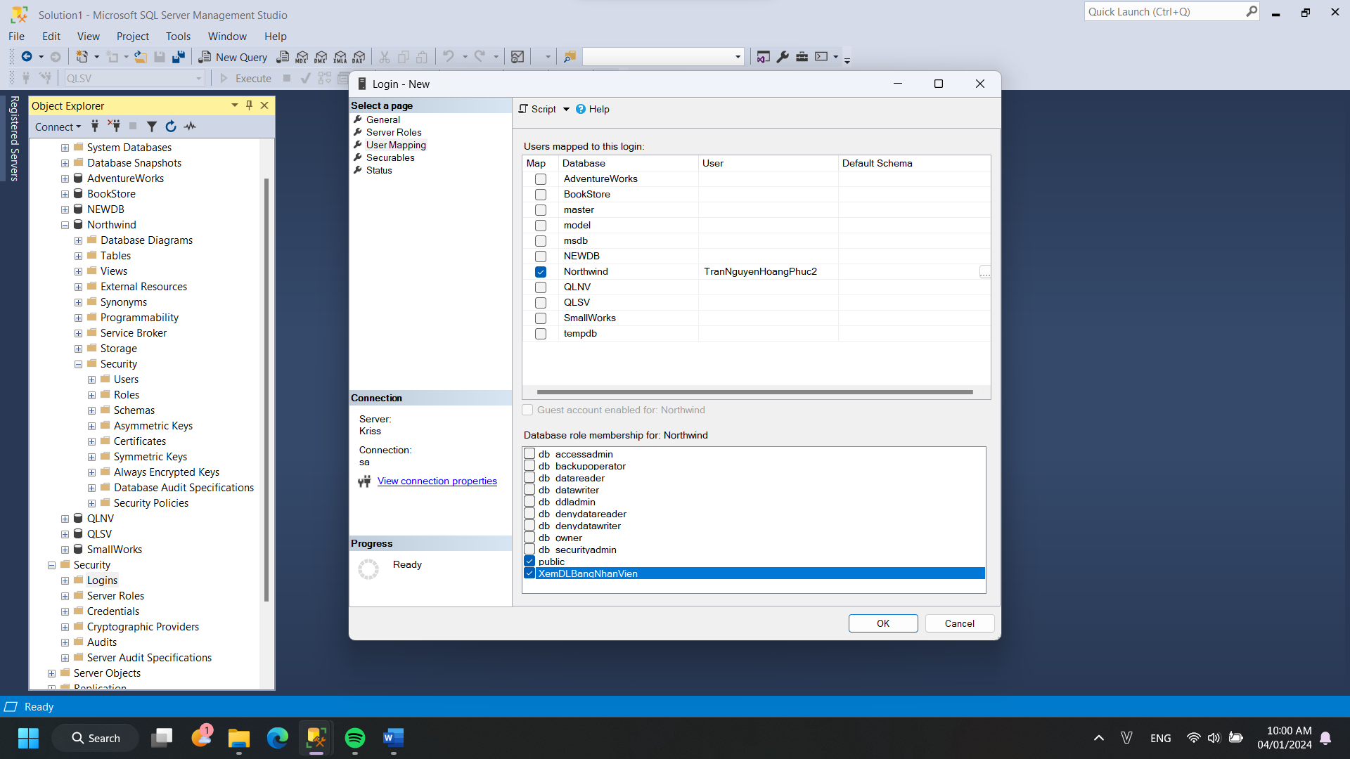

Hình thử quyền của database user: đăng nhập duy nhất bằng login **HoTenKhongDau2**, sau đó select bảngEmployees:  
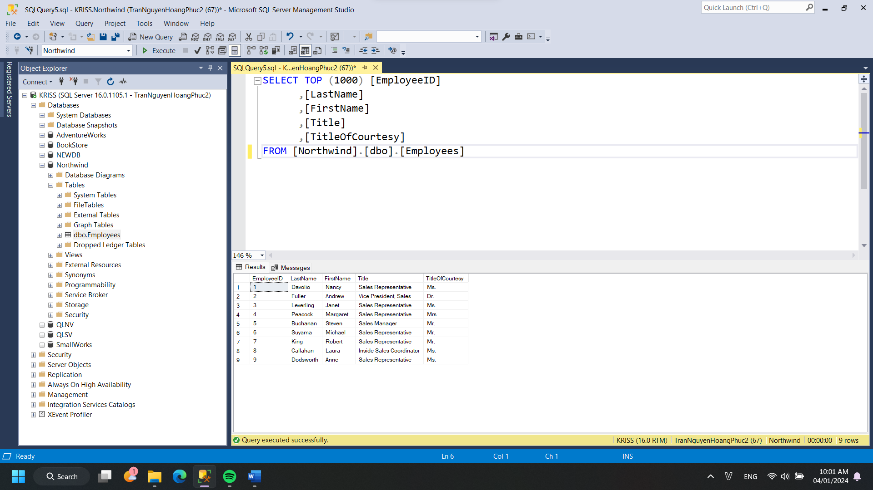

1. **Cài đặt SQL Server:** Hãy cài đặt một SQL server mới có tên instance là **HoTenSV_Thi** (ví dụ HoQuangKhai_Thi). Sau khi cài đặt hãy đăng nhập vào server mới bằng login sa.

Một hình duy nhất sau khi đăng nhập vào server mới bằng sa: cửa sổ Property, tab General của server mới (hiện đủ chiều ngang để thấy hết Root Directory), **có thấy các CSDL (nếu có) trong cửa sổ Object Explorer**:

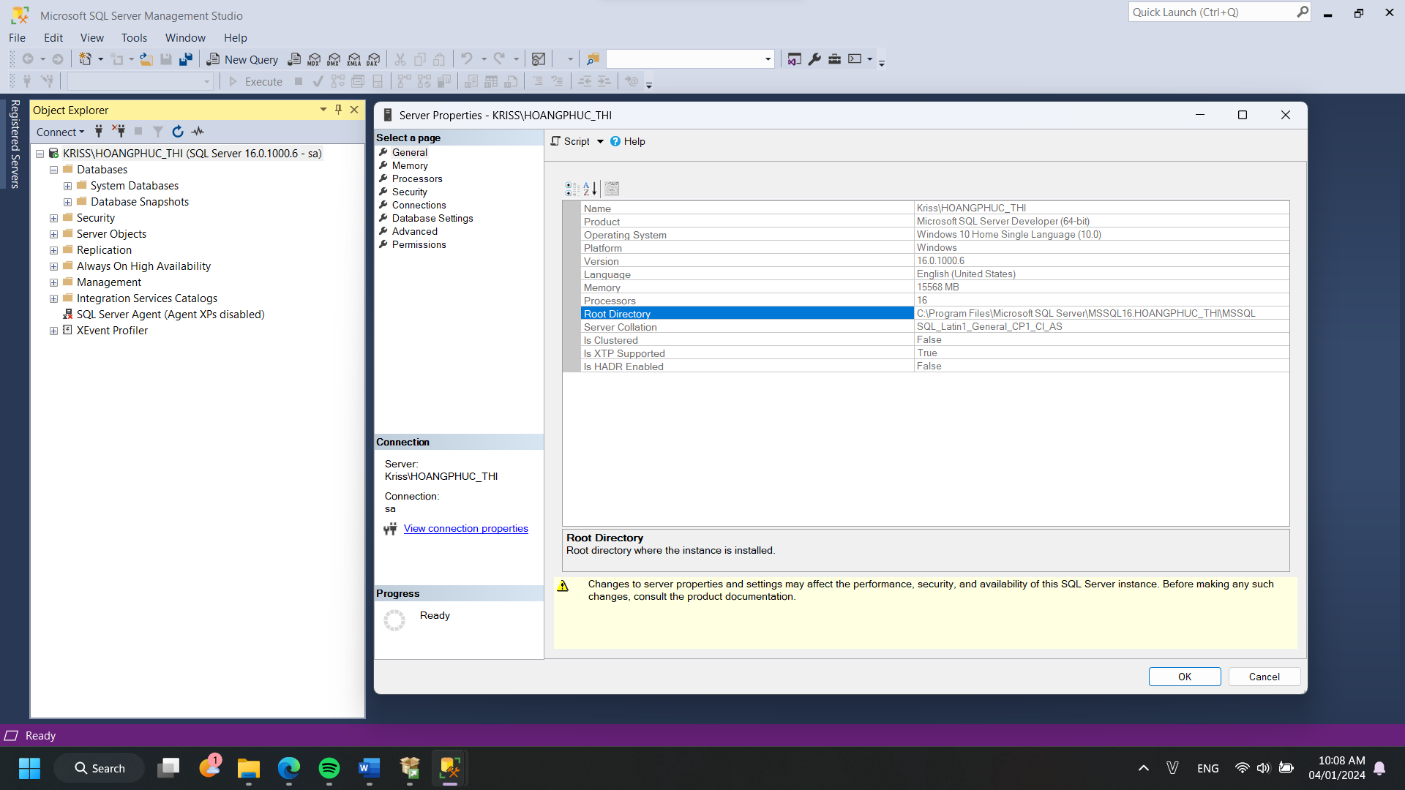

**HẾT**